

< Atelier 8 />
Localiser une application web

Sommaire

1 Introduction 3
1.1 Contexte fonctionnel 3
1.2 Contexte technique 4
2 Localiser les paramètres fixes régionaux 6
2.1 Configurer la gestion automatique de la Culture 7
2.1.1 Configurer la langue préférée dans le navigateur 7
2.1.2 Configurer l’auto détection de la langue préférée 9
2.1.3 Testez l’auto détection sur les formats numérique et monétaire 10
2.1.4 Appliquer l’auto détection à toute l’application web 11
2.2 Exemple du calendrier 12
3 Localiser les informations de l’application 20
3.1 Configurer la gestion automatique de la UICulture 21
3.1.1 Configurez l’auto détection de la culture de l’interface utilisateur 21
3.1.2 Testez l’auto détection avec les contrôles serveur d’ASP.NET 2.0 22
3.2 Ajouter des ressources globales 24
3.2.1 …en déclaratif 24
3.2.2 …par programmation 29
3.3 Ajouter des ressources locales 32
3.3.1 …en déclaratif (expression explicite) 32
3.3.2 …en déclaratif (expression implicite) 38
3.3.3 …par programmation 40
3.4 Configurer la navigation 43
4 Gérer la culture dans le profil utilisateur 47
5 Pour aller plus loin… 56
5.1 Gérer des données multilingues d’une base de données 56

Introduction

Cet atelier s’inscrit dans le cadre du tutorial de découverte de ASP.NET 2.0 dont l’objectif est la construction d’une application web pas à pas.

Les exercices de l’atelier 8 présentent les techniques de mise en œuvre d’une application web multilingue.

Contexte fonctionnel

Rappel du contexte fonctionnel du Tutorial de découverte de ASP.NET 2.0
L’objectif du tutorial est de construire pas à pas un site web de petites annonces (type bonnes affaires) proposant des services de :
  - dépôt d’une annonce en ligne.
  - consultation de toutes les annonces publiées.
  - gestion du compte des utilisateurs du site qui souhaitent sélectionner des annonces et revenir régulièrement sur la consultation de leur sélection.
L’adresse de ce site fictif serait http://www.affairessansrisque.fr .

Pour ceux qui nous rejoindraient maintenant…
- …où en étions-nous à la fin de l’atelier précédent ?

Dans l’atelier 7, Personnaliser l’application avec les web parts, vous avez créé une nouvelle page Services.aspx qui proposent des services divers présentés dans des web parts à la manière d’un portail web.
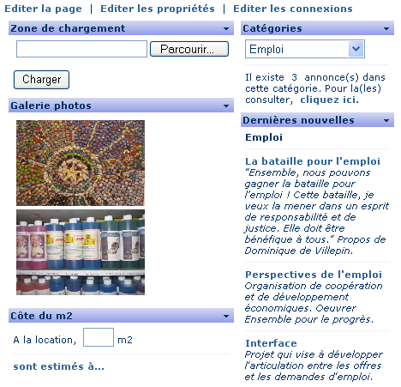

- Zone de chargement et Galerie photos illustrent les mécanismes fondamentaux de construction d’une telle page.
- Côte du m2 a une propriété Type correspondant au libellé A la location qui est éditable par l’utilisateur de façon à faire des estimations pas seulement sur la location de logement mais également sur la vente.
- Catégories et Dernières nouvelles communiquent entre eux de sortes que lorsque l’utilisateur sélectionne une catégorie dans la liste déroulante du web part Catégories, celui-ci communique la nouvelle catégorie au web part Dernières nouvelles pour qu’il affiche automatiquement les nouvelles correspondantes.

Contexte fonctionnel de l’atelier 8 dans le cadre du Tutorial
L’objectif est de traduire la page par défaut pour qu’elle soit disponible en anglais :

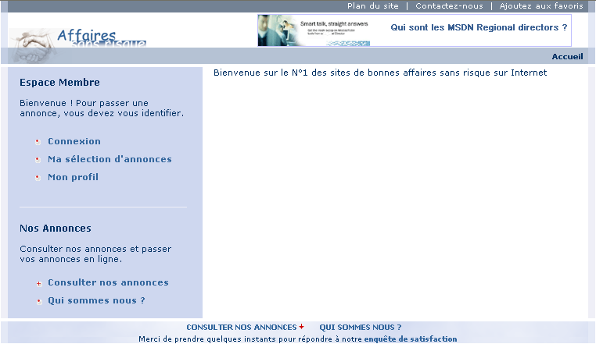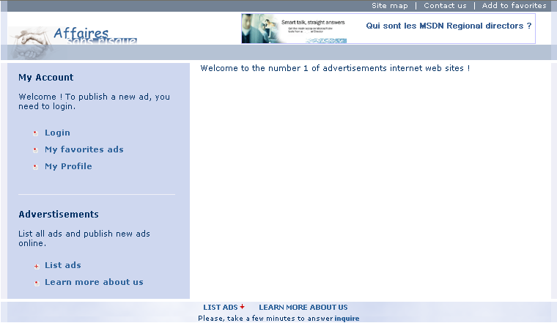

Cela revient à traduire tous les textes de la page maître, MasterPage.master, les éléments de la navigation et le texte de bienvenue de la page Default.aspx.

Dans un premier temps, l’application appliquera la culture paramétrée dans le navigateur du poste client.

Dans un second temps, la culture sera déterminée par l’utilisateur à partir de la page de profil.
Vous allez également donc avoir besoin d’une nouvelle page appelée MonProfil.aspx qui sera accessible via le menu de l’Espace membre (ou My Account) dans laquelle l’utilisateur pourra déterminer sa date de naissance (ce qui permettra de manipuler le contrôle Calendar) et sa langue préférée. Ces informations seront stockées dans le profil de l’utilisateur.

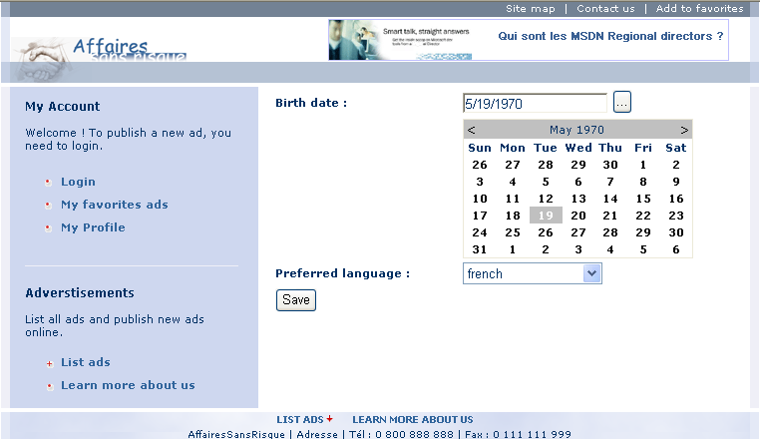

Contexte technique

ASP.NET 2.0 simplifie plus que jamais la gestion de la localisation au sein d’une application web. La détection des préférences du navigateur peut se faire automatiquement, les ressources s’auto compilent et le lien entre les contrôles et les ressources peut être entièrement déclaratif.

Nous allons parler de :
- Culture : Cette notion correspond à la langue, ou plus exactement aux conventions culturelles de l’utilisateur qui peuvent influencer directement la représentation de diverses informations (telles que les formats numériques, de date et des chaînes de caractères).
Une culture est faite d’un code de culture neutre représentant le langage (« fr » pour le français, « en » pour l’anglais …etc.) et d’un code de culture spécifique (optionnel) précisant le pays (« US » pour les Etats-Unis, « EN » pour l’Angleterre…etc.).
Exemple de cultures : fr-FR, fr-CA, en-US, en-GB…
- Globalisation : une application globalisée ne contient aucune dépendance à une culture en particulier (par exemple aucune référence à la langue codée en dur).
- Localisation : une application localisée est au contraire capable de s’adapter à une culture spécifique (les chaînes de caractères sont traduites, les écrans s’adaptent en taille au besoin …etc.)
C’est ce que nous allons faire pour notre application AffairesSansRisque dans cet atelier ☺.
- Culture et UICulture : Ce sont deux paramètres des applications web. « UICulture » détermine la langue dans laquelle les ressources doivent être chargées. « Culture » détermine tous les autres éléments tels que le format des dates, des nombres…etc.

A la fin de cet atelier, vous saurez comment :

  - Paramétrer la reconnaissance automatique des langues configurées dans le navigateur de l’utilisateur.
  - Créer des ressources locales et globales à l’application.
  - Configurer la navigation pour la localisation.
  - Gérer les préférences de l’utilisateur (et non du navigateur) par programmation en utilisant le service de profil d’ASP.NET 2.0.

La solution de cet atelier est disponible dans le répertoire ..\Atelier 8\Solution.
Les fichiers utiles, auxquels font référence les exercices sont disponibles dans le répertoire ..Atelier 8\Fichiers utiles.

Localiser les paramètres fixes régionaux

Dans cet exercice, vous allez apprendre à :

- Paramétrer la culture qui détermine les formats des nombres, des dates et de la monnaie.
- Utiliser la détection automatique d’ASP.NET 2.0 de la culture du navigateur.

Objectif
Comment retrouver la langue préférée de l’utilisateur dans une application web ?
A priori, ce n’est pas chose facile… Le premier réflexe est de chercher à récupérer la culture du système d’exploitation sur lequel s’exécute l’application mais dans le cas d’une application web, cela revient à récupérer la culture du serveur web, et non pas celle définie par l’utilisateur sur son poste client…
Il faut donc utiliser un tout autre procédé qui consiste à faire dialoguer le navigateur et le serveur web entre eux en utilisant les caractéristiques de http.
L’objectif de cet exercice est de mettre en œuvre ce procédé. Dans un premier temps, nous n’allons nous intéresser qu’aux seuls paramètres régionaux de la culture qui définissent les formats de date, d’heure …etc.

Contexte fonctionnel
Nous allons considérer que le site AffairesSansRisque doit prendre en compte principalement deux cultures : anglaise et française. Il va falloir configurer Internet Explorer pour travailler avec l’une ou l’autre de ces deux langues.
Dans cet exercice, vous allez paramétrer l’auto détection de la langue du navigateur et observer les effets sur le format numérique et monétaire à l’aide du web part Côte du m2 de la page Services.aspx :

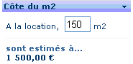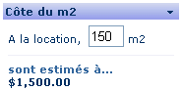

Pour observer les effets de la localisation sur les dates et le contrôle Calendar, nous allons supposer que l’utilisateur peut saisir sa date d’anniversaire sur le site et l’application va sauvegarder l’information dans le profil de l’utilisateur. Vous allez donc ajouter une nouvelle page au site, MonProfil.aspx. Cette page sera dédiée à toutes les propriétés personnelles de l’utilisateur que l’application va enregistrer dans son profil (on peut imaginer que le site se sert des ces informations pour mieux connaître l’utilisateur, faire des statistiques etc…). Pour l’instant, la seule information est la date d’anniversaire.

La page MonProfil.aspx en anglais : Cas particulier de la page en hébreu :

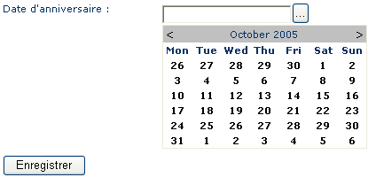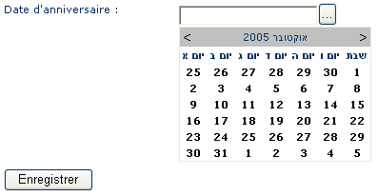

Nous verrons qu’il est possible de charger un calendrier entièrement en hébreu comme ceci :
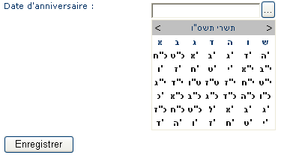

Configurer la gestion automatique de la Culture

Configurer la langue préférée dans le navigateur
Le protocole HTTP autorise les navigateurs à envoyer au serveur web une liste des langages préférés par l’utilisateur. L’information transite via la requête http dans le champ d’en-tête Accept-Language. Dans le cas d’Internet Explorer, ce champ se configure facilement via la boîte à outils (d’autres navigateurs ont ce même type de fonctionnalité pour le configurer).

Déroulement de l’exercice :

- Lancez Internet Explorer.
- Sélectionnez le menu Outils -> Options Internet…

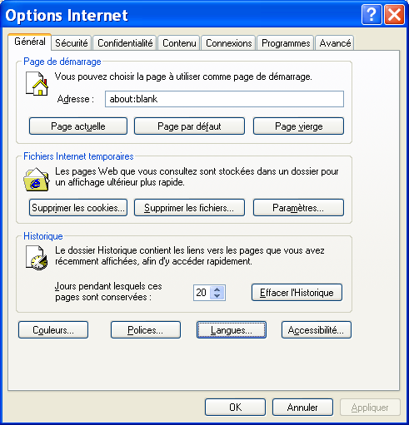

- Cliquez sur l’onglet Général -> bouton Langues…

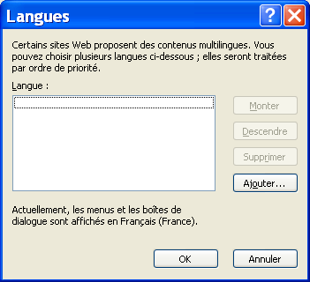
Remarque :
Peut-être avez-vous déjà des préférences configurées.

- Cliquez sur Ajouter… pour ajouter la culture française. Cliquez OK.

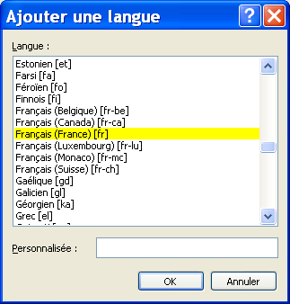

- Cliquez sur Ajouter… pour ajouter les cultures en-us et he (culture neutre). Utilisez les boutons Descendre et Monter pour obtenir la liste par ordre de préférence comme suit :

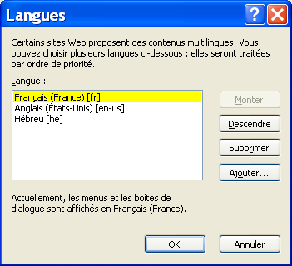
Langue qui sera traitée en priorité (en haut de la liste).

- Cliquez OK deux fois.

 Note :

Configurer l’auto détection de la langue préférée

Déroulement de l’exercice :

- Ouvrez le projet précédent réalisé lors de l’atelier 7 :
  - Menu Fichier > Ouvrir le site web.
  - Retrouvez le chemin du répertoire AffairesSansRisque que vous avez utilisé lors de l’atelier 7 ou, si vous n’avez pas fait l’atelier précédent, récupérez le projet de solution dans le répertoire : ..\Atelier 8\Démarrage\AffairesSansRisque.

- Pour la page Services.aspx, paramétrez la détection automatique de la culture du navigateur dans la directive de page @Page :
  - Ouvrez la page Services.aspx dans le dossier 1 en mode Source.
  - Ajoutez l’attribut Culture dans la directive de page comme suit :

Code VB.NET
<%@ Page Language="VB" MasterPageFile="~/MasterPage.master"
AutoEventWireup="true" CodeFile="Services.aspx.vb" Inherits="Services" Title="Services"
Culture="auto" %>
…

Code C#
<%@ Page Language="C#" MasterPageFile="~/MasterPage.master"
AutoEventWireup="true" CodeFile="Services.aspx.cs" Inherits="Services" Title="Services"
Culture="auto"%>
…

Que va-t-il se passer ?
Très tôt dans le cycle de vie de la page, ASP.NET va récupérer le premier langage de la liste configurée dans le navigateur et va l’affecter automatiquement à la propriété CurrentCulture du thread en cours. Du coup, tous les formats dépendants de la culture dans la page, tels que les formats de date ou les valeurs numériques …etc, vont prendre les caractéristiques de cette culture.

  - Ajoutez une culture par défaut au cas où la langue récupérée dans la liste ne soit pas supportée par le Framework .NET :

Code VB.NET
<%@ Page Language="VB" MasterPageFile="~/MasterPage.master"
AutoEventWireup="true" CodeFile="Services.aspx.vb" Inherits="Services" Title="Services"
Culture="auto :fr-FR" %>
…

Code C#
<%@ Page Language="C#" MasterPageFile="~/MasterPage.master"
AutoEventWireup="true" CodeFile="Services.aspx.cs" Inherits="Services" Title="Services"
Culture="auto :fr-FR"%>
…

 Note :

Testez l’auto détection sur les formats numérique et monétaire

Déroulement de l’exercice :

- Testez la page Services.aspx :
  - Sauvegardez Services.aspx.
  - Lancez l’exécution de l’application, connectez vous sur la page Services.aspx avec le compte utilisateur usuel. (Pour ceux qui n’auraient pas fait les exercices précédents, prenez soin d’accéder à la page via l’option de menu services car l’url est un peu particulière pour cette page (../AffairesSansRisque/1/Services.aspx?imagedirectory=~/Uploads).
  - Dans le service Côte du m2, entrez une valeur dans la zone de texte puis cliquez sur sont estimés à… pour réaliser le calcul.

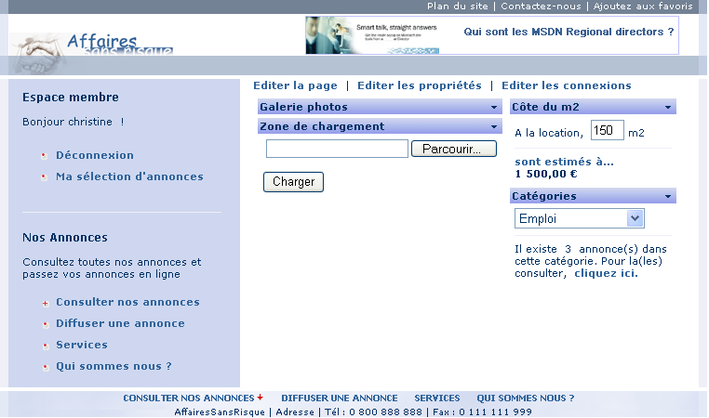
Ne tenez pas compte de la disposition des web parts qui est peut-être différente de la vôtre.
On obtient une valeur en euro et le séparateur est une virgule. Normal, puisque la langue par défaut du navigateur est le français.

  - Changez la langue par défaut dans la liste des langues de IE : menu Outils -> Options Internet -> Langues -> sélectionnez Anglais (Etats-Unis) [en-us] puis Monter. L’anglais est maintenant la langue préférée.

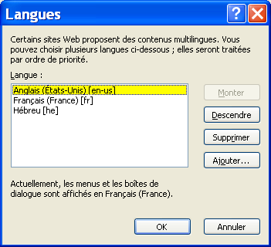

  - Cliquez deux fois OK.
  - Cliquez sur Actualiser dans la barre d’IE.

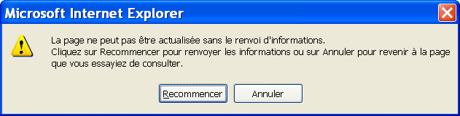

  - Cliquez sur Recommencer pour que la page soit repostée sur le serveur. Observez le résultat qui est maintenant formaté en dollars avec les séparateurs U.S. !

Recommencez l’ensemble du test en supprimant provisoirement l’attribut Culture= « auto » dans la directive de la page. Vous constaterez que le format reste intact et ne change pas malgré le changement de culture.

 Note :

Appliquer l’auto détection à toute l’application web
Pour que l’auto détection (telle que vous l’avez paramétrée dans l’exercice précédent) s’applique à plusieurs pages, il faut ajouter l’attribut Culture à chacune d’elles. Dans le cas où la localisation concerne l’ensemble de l’application web, il est possible de ne faire qu’une seule déclaration à l’aide du fichier de configuration.

Déroulement de l’exercice :

- Ouvrez le fichier web.config.
- Ajoutez à l’intérieur de la balise <system.web> la balise <globalization> comme suit :

…
<system.web>
<globalization culture="auto:fr-FR"/>
…

- Enregistrez le fichier web.config.
- Vérifiez que la page Services.aspx fonctionne sur la seule base du fichier de configuration.
  - Supprimez l’attribut Culture dans la directive de page.
  - Déroulez à nouveau l’exercice 2.1.3 qui teste la localisation du format numérique dans le calcul du web part Côte du m2.
 Note :

Exemple du calendrier
Pour illustrer la localisation d’un contrôle calendrier, vous allez ajouter l’information « date d’anniversaire » au profil de l’utilisateur via une nouvelle page appelée MonProfil.aspx.

Déroulement de l’exercice :

- Récupérez la page MonProfil.aspx depuis le dossier Fichiers utiles:
  - Depuis l’Explorateur de solutions, faites un clic droit sur la racine du projet -> Ajouter un élément existant… -> sélectionnez MonProfil.aspx sous ../Atelier 8/Fichiers utiles.
  - Ouvrez la page en mode Design.

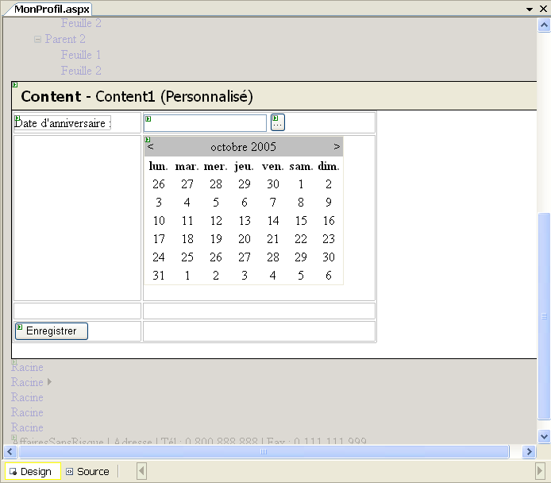
Par défaut, le contrôle calendrier est invisible. L’utilisateur peut saisir la date directement dans la zone de texte ou afficher le calendrier pour sélectionner une date en cliquant sur .
En cliquant sur Enregistrer, toutes les propriétés de la page (pour l’instant uniquement la date d’anniversaire) sont enregistrées dans le profil de l’utilisateur.

- Ouvrez la page de code de MonProfil.aspx :
  - Faites un clic droit sur la page en mode Design -> Afficher le code.
  - Observez notamment les étapes de lecture/écriture dans le profil de l’utilisateur :

Code VB.NET
…
Protected Sub Page_Load(ByVal sender As Object, ByVal e As EventArgs)
'Initialisation de la zone de texte avec la date sauvegardée dans le profil utilisateur
If Not IsPostBack Then
If Profile.DateAnniversaire <> DateTime.MinValue Then
txtDate.Text = Profile.DateAnniversaire.ToShortDateString()
Else
txtDate.Text = String.Empty
Récupération de la date dans le profil utilisateur.
End If
End If
End Sub

Protected Sub ButEnregistrer_Click(ByVal sender As Object, ByVal e As EventArgs)
'Enregistrement de la date d'anniversaire dans le profil de l'utilisateur en cours
If Not String.IsNullOrEmpty(txtDate.Text) Then
Profile.DateAnniversaire = Convert.ToDateTime(txtDate.Text)
Else
Sauvegarde de la date dans le profil utilisateur.
Profile.DateAnniversaire = DateTime.MinValue
End If
End Sub

Protected Sub ButAfficherCalendrier_Click(ByVal sender As Object, ByVal e As EventArgs)
If (Calendar1.Visible) Then
'Cache le calendrier
Calendar1.Visible = False
Else
'Initialisation de la vue du calendrier sur la date correspondante dans la zone de texte
If Not String.IsNullOrEmpty(txtDate.Text) Then
Dim dateCourante As DateTime = Convert.ToDateTime(txtDate.Text)
Calendar1.VisibleDate = dateCourante
Calendar1.SelectedDate = dateCourante
Else
Dim dateCourante As DateTime = DateTime.Now
Calendar1.VisibleDate = dateCourante
Calendar1.SelectedDate = dateCourante
End If
'Affichage du calendrier
Calendar1.Visible = True
End If
End Sub

Protected Sub Calendar1_SelectionChanged(ByVal sender As Object, ByVal e As EventArgs)
'Affichage de la date sélectionnée dans la zone de texte
txtDate.Text = Calendar1.SelectedDate.ToShortDateString()
'Affichage du calendrier
Calendar1.Visible = False
End Sub
…

Code C#
…
protected void Page_Load(object sender, EventArgs e)
{
//Initialisation de la zone de texte avec la date sauvegardée dans le profil utilisateur
if (!IsPostBack)
{
if (Profile.DateAnniversaire != DateTime.MinValue)
txtDate.Text = Profile.DateAnniversaire.ToShortDateString();
else
txtDate.Text = String.Empty;
Récupération de la date dans le profil utilisateur.
}
}

protected void ButEnregistrer_Click(object sender, EventArgs e)
{
//Enregistrement de la date d'anniversaire dans le profil de l'utilisateur en cours
if (!String.IsNullOrEmpty(txtDate.Text))
Profile.DateAnniversaire = Convert.ToDateTime(txtDate.Text);
else
Sauvegarde de la date dans le profil utilisateur.
Profile.DateAnniversaire = DateTime.MinValue;

}
protected void ButAfficherCalendrier_Click(object sender, EventArgs e)
{
if (Calendar1.Visible)
{
//Cache le calendrier
Calendar1.Visible = false;
}
else
{
//Initialisation de la vue du calendrier sur la date correspondante dans la zone de texte
if (!String.IsNullOrEmpty(txtDate.Text))
Calendar1.VisibleDate = Calendar1.SelectedDate = Convert.ToDateTime(txtDate.Text);
else
Calendar1.VisibleDate = Calendar1.SelectedDate = DateTime.Now;
//Affichage du calendrier
Calendar1.Visible = true;
}
}
protected void Calendar1_SelectionChanged(object sender, EventArgs e)
{
txtDate.Text = Calendar1.SelectedDate.ToShortDateString();
Calendar1.Visible = false;
}
…

Pour plus de détails sur le fonctionnement du service de profil d’ASP.NET 2.0, vous pouvez faire l’atelier 6 qui est entièrement dédié à ce sujet (si vous ne l’avez pas déjà fait). Pour rappel, la classe Profile est générée dans le contexte http de la page à partir des propriétés de profil inscrites dans le fichier de configuration de l’application.

- Rajoutez la propriété DateAnniversaire dans la définition du profil dans le fichier web.config :
  - Ouvrez le fichier web.Config.
  - Ajoutez la propriété DateAnniversaire de type DateTime dans la balise <Profile> :

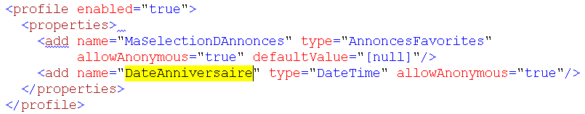
La date d’anniversaire sera également sauvegardée dans le profil anonyme (pas vraiment grand intérêt ici, certes…)

  - Enregistrez le fichier web.config.

- Branchez un nouveau lien vers la page MonProfil.aspx dans l’Espace Membre (défini dans la page maître) :
  - Ouvrez la page MasterPage.master.
  - Dans l’espace membre, ajoutez une balise <li> contenant un contrôle de type HyperLink, pointant sur la page MonProfil.aspx.

…
<div id="liensEspaceMembre">
<ul class="link">
<li><asp:LoginStatus ID="LoginStatus1" runat="server" /></li>
<li><asp:HyperLink ID="HyperLink1" runat="server" NavigateUrl="MaSelectionDAnnonces.aspx"
Text="Ma sélection d'annonces"></asp:HyperLink></li>

<li>
<asp:HyperLink ID="HyperLink2" runat="server" NavigateUrl="MonProfil.aspx"
Text="Mon profil"></asp:HyperLink>
</li>

</ul>
</div>
…

  - Sauvegardez MasterPage.master.

- Testez la page MonProfil.aspx :
  - Sauvegardez la page (CTRL S).
  - Exécutez l’application (CTRL F5).
  - Cliquez sur le lien Mon Profil dans l’Espace membre :

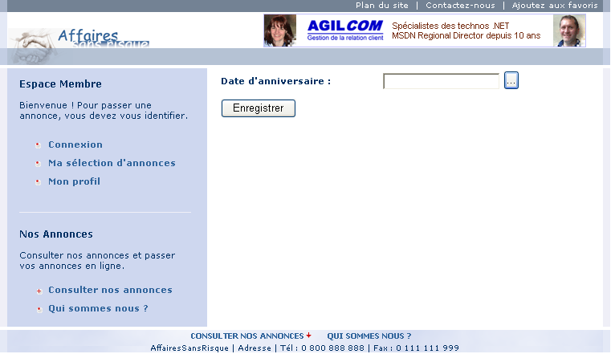

  - Cliquez sur pour afficher le calendrier et sélectionnez une date :

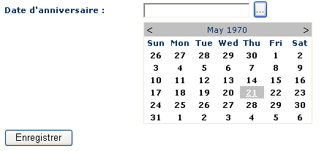
Si la langue préférée configurée dans le navigateur est toujours l’anglais (suite aux exercices précédents), vous constatez que le calendrier est sensible à la culture en cours et s’est adapté automatiquement. Les libellés des jours et des mois sont traduits.

  - Après sélection, vous obtenez :
Format U.S. du type month/day/year

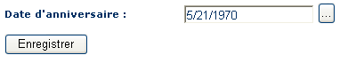
Comment cette date peut-elle être convenablement formatée ? Si vous ouvrez le fichier de code de la page MonProfil.aspx, vous constatez que la date est affichée dans la zone de texte dans la réponse à l’évènement de changement de la sélection sur le contrôle Calendar :

Code VB.NET
Protected Sub Calendar1_SelectionChanged(ByVal sender As Object, ByVal e As EventArgs)
'Affichage de la date sélectionnée dans la zone de texte
txtDate.Text = Calendar1.SelectedDate.ToShortDateString()
'Affichage du calendrier
Calendar1.Visible = False
End Sub

Code C#
protected void Calendar1_SelectionChanged(object sender, EventArgs e)
{
//Affichage de la date sélectionnée dans la zone de texte
txtDate.Text = Calendar1.SelectedDate.ToShortDateString();
//Affichage du calendrier
Calendar1.Visible = false;
}

C’est la méthode ToShortDateString (comme toutes ses cousines) qui détermine le format de la date à partir des informations correspondantes de la culture !

  - Changez la langue préférée du navigateur pour la culture hébreuse :

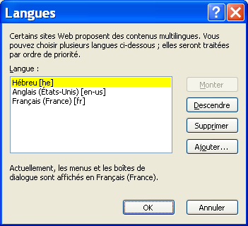

  - Actualisez la page. Vous obtenez le calendrier formaté dans la culture hébreuse :

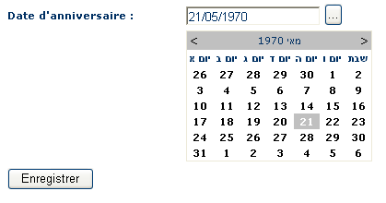
Vous constatez que seuls les libellés des mois et des jours de la semaine sont traduits en hébreu. Pour afficher également les numéros des jours en hébreu et donc avoir davantage de contrôle sur le formatage du calendrier, il suffit d’utiliser la propriété DateTimeFormat d’un objet CutlureInfo (qui contient les informations sur la culture courante) pour charger le calendrier correspondant. Le Framework supporte une petite dizaine de calendriers dont le calendrier grégorien, et le calendrier hébreu que vous allez utiliser ici.
  - Ouvrez la page MonProfil.aspx.cs (ou .vb).
  - Ajoutez dans la procédure de réponse au chargement de la page le code suivant pour forcer le chargement de la culture hébreuse et de son calendrier hébreu :

Code VB.NET
Protected Sub Page_Load(ByVal sender As Object, ByVal e As EventArgs)
'Création d'un objet CultureInfo à partir de la culture hébreuse
Dim he As CultureInfo = New CultureInfo("he-IL")
'Affectation de la nouvelle culture à la culture courante
Thread.CurrentThread.CurrentCulture = he
'Chargement du calendrier hébreu dans le calendrier par défaut de la culture
he.DateTimeFormat.Calendar = New HebrewCalendar()

'Initialisation de la zone de texte avec la date sauvegardée dans le profil utilisateur
If Not IsPostBack Then
If Profile.DateAnniversaire <> DateTime.MinValue Then
txtDate.Text = Profile.DateAnniversaire.ToShortDateString()
Else
txtDate.Text = String.Empty
End If
End If
End Sub

Code C#
protected void Page_Load(object sender, EventArgs e)
{
//Création d'un objet CultureInfo à partir de la culture hébreuse
CultureInfo he = new CultureInfo("he-IL");
//Affectation de la nouvelle culture à la culture courante
Thread.CurrentThread.CurrentCulture = he;
//Chargement du calendrier hébreu dans le calendrier par défaut de la culture
he.DateTimeFormat.Calendar = new HebrewCalendar();

//Initialisation de la zone de texte avec la date sauvegardée dans le profil utilisateur
if (!IsPostBack)
{
if (Profile.DateAnniversaire != DateTime.MinValue)
txtDate.Text = Profile.DateAnniversaire.ToShortDateString();
else
txtDate.Text = String.Empty;
}
}

Un objet CultureInfo représente toutes les informations relatives à une culture. Comme la propriété DateTimeFormat.Calendar est en lecture seule sur le thread en cours, il faut créer un nouvel objet de culture vierge à partir de la culture hébreuse et l’affecter au thread en cours. Enfin, il suffit d’utiliser le calendrier hébreu à partir de la classe HebrewCalendar.
Il faut savoir qu’un objet CultureInfo supporte plusieurs calendriers : un calendrier par défaut dans la propriété Calendar et une collection d’autres calendriers supportés par la culture dans la propriété OptionalCalendars.

  - Enregistrez la page (CTRL S).
  - Relancez l’application pour tester le nouveau calendrier.

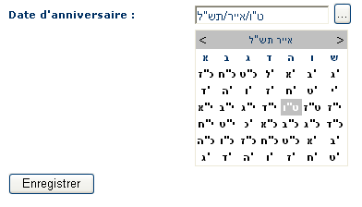
Le calendrier est maintenant complètement spécifique à la culture hébreuse.
Inutile de changer les paramètres de IE ici puisque la culture est forcée par programmation dans la procédure Page_Load donc on ne tient plus compte des préférences du navigateur.

- Annuler l’exemple du calendrier hébreu :
  - Mettez en commentaire le contenu précédent de la procédure Page_Load() dans la page MonProfil.aspx.cs (ou .vb) en cliquant sur dans la barre d’outils de l’éditeur de texte.

Code VB.NET
Protected Sub Page_Load(ByVal sender As Object, ByVal e As EventArgs)
''Création d'un objet CultureInfo à partir de la culture hébreuse
'Dim he As CultureInfo = New CultureInfo("he-IL")
''Affectation de la nouvelle culture à la culture courante
'Thread.CurrentThread.CurrentCulture = he
''Chargement du calendrier hébreu dans le calendrier par défaut de la culture
'he.DateTimeFormat.Calendar = New HebrewCalendar()

'Initialisation de la zone de texte avec la date sauvegardée dans le profil utilisateur
If Not IsPostBack Then
If Profile.DateAnniversaire <> DateTime.MinValue Then
txtDate.Text = Profile.DateAnniversaire.ToShortDateString()
Else
txtDate.Text = String.Empty
Ne préservez que l’initialisation de la zone de texte.
End If
End If
End Sub

Code C#
protected void Page_Load(object sender, EventArgs e)
{
////Création d'un objet CultureInfo à partir de la culture hébreuse
//CultureInfo he = new CultureInfo("he-IL");
////Affectation de la nouvelle culture à la culture courante
//Thread.CurrentThread.CurrentCulture = he;
////Chargement du calendrier hébreu dans le calendrier par défaut de la culture
//he.DateTimeFormat.Calendar = new HebrewCalendar();

//Initialisation de la zone de texte avec la date sauvegardée dans le profil utilisateur
if(!IsPostBack)
txtDate.Text =Profile.DateAnniversaire.ToShortDateString();
Ne préservez que l’initialisation de la zone de texte.
}

  - Enregistrez la page MonProfil.aspx.cs (ou .vb).

Note :

Localiser les informations de l’application
Dans cet exercice, vous allez apprendre à :

- Paramétrer la culture de l’interface utilisateur.
- Définir des fichiers de ressources globales puis locales.
- Utiliser l’expression $ pour charger des ressources.
- Utiliser les expressions implicites ou explicites pour les ressources locales.
- Charger les ressources de façon déclarative ou par programmation.
- Paramétrer la localisation dans un fichier de plan de site pour traduire les textes de la navigation.

Objectif
L’objectif de cet exercice est de mettre en œuvre le procédé de détection automatique de la culture du navigateur (vu à l’exercice 2 précédent), mais cette fois-ci, appliqué à tous les paramètres et informations de l’interface utilisateur de l’application tels que les chaînes de caractères, les images …etc. Ces paramètres, par opposition aux formats fixes régionaux (vu à l’exercice 2 précédent) sont appelés des « ressources » de l’application. Ils doivent être traduits ou changent de représentation en fonction de la culture courante.

Contexte fonctionnel
L’objectif de l’atelier est de traduire principalement l’ensemble de la page maître, que l’on retrouve sur toutes les autres pages du site, et la page d’accueil. La langue par défaut est le français. L’idée est de traduire en anglais.

Certaines ressources seront globales à l’application comme le message de pied de page :

…ou comme la direction de la page html que vous allez configurer pour montrer que les ressources peuvent changer également la représentation de la page.
En arabe :
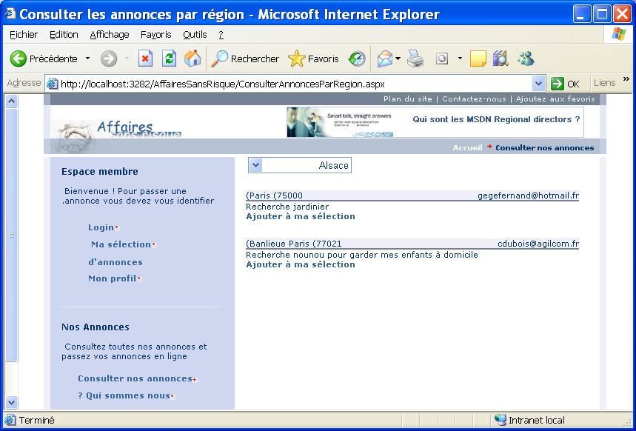
La barre verticale de défilement de IE est à gauche ! Les menus sont écrits de droite à gauche…etc.

Certaines ressources seront locales à la page maître :

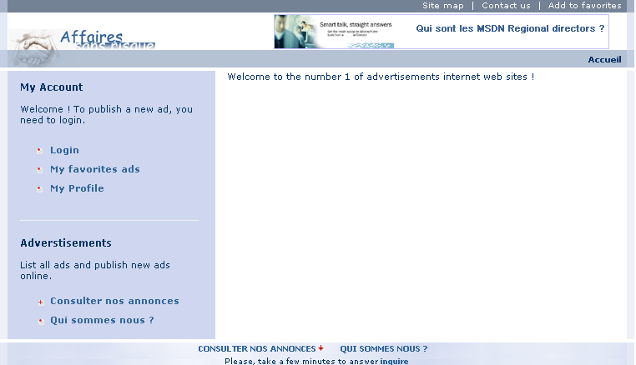

Enfin, vous traduirez le fichier de plan de site de façon à avoir également tous les menus en anglais :

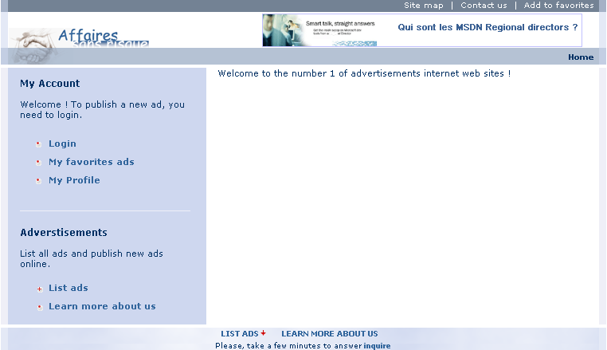

Configurer la gestion automatique de la UICulture
Vous pourriez configurer la gestion automatique de la culture d’interface utilisateur dans la directive de page @Page des pages concernées. Vous allez plutôt considérer, comme précédemment, que c’est l’intégralité de l’application web qui sera concernée et paramétrez la culture dans le fichier de configuration du site.

Configurez l’auto détection de la culture de l’interface utilisateur

Déroulement de l’exercice :

- Paramétrez la détection automatique de la culture de l’interface utilisateur du navigateur dans le fichier web.config :
  - Ouvrez le fichier web.config.
  - Ajoutez l’attribut UICulture dans la balise <gloablization> comme suit :
Attribut pour les formats fixes.
Attribut pour l’interface utilisateur

…
<system.web>
<globalization culture="auto:fr-FR" uiCulture="auto:fr-FR"/>
…
Que va-t-il se passer ?
ASP.NET va récupérer le premier langage de la liste configurée dans le navigateur et va l’affecter automatiquement à la propriété CurrentUICulture du thread en cours. Du coup, ASP.NET va charger le fichier de ressources correspondant à cette culture.
Vous allez donc ajouter toutes les informations à traduire dans des fichiers de ressources.

  - Enregistrez le fichier web.config.

 Note :

Testez l’auto détection avec les contrôles serveur d’ASP.NET 2.0
Un moyen simple de tester la culture de l’interface utilisateur est d’observer ce qui se passe au niveau des contrôles serveur d’ASP.NET 2.0. En effet, ceux-ci sont conçus pour être naturellement sensibles à la culture d’interface courante. Si votre version de Visual Web Developer est une version française, vous allez voir qu’elle contient également les ressources de traduction des contrôles server en anglais. Lorsque la culture du navigateur est le français, ASP.NET affiche les contrôles en français et pour toutes autres langues, ASP.NET charge la version anglaise de ceux-ci.
Nous vous proposons d’en voir un exemple au travers des contrôles du Framework de web parts dans la page Services.aspx (cf. atelier 7 pour la création de cette page).

Déroulement de l’exercice :

- Reconfigurez la langue anglaise par défaut dans le navigateur.
  - Menu Outils -> Options internet -> bouton Langues :

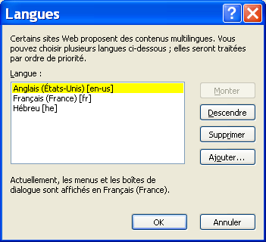

  - Cliquez deux fois sur OK.

- Exécutez la page Services.aspx :
  - Lancez l’application web.
  - Connectez-vous avec un compte utilisateur du site pour pouvoir accéder à la page de Services.

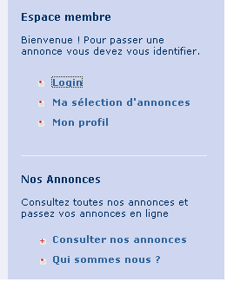
Eh !! Vous avez vu ? Le contrôle de connexion LoginStatus a adapté son libellé en fonction de la culture anglaise...
Hum…Vous allez dire « on ne peut pas en dire autant des contrôles Login et CreateUserWizard dans la page de login elle-même ». En effet, mais c’est normal puisque nous avions décidé (cf. Atelier 5 sur le thème de la sécurité) de transformer ces contrôles en modèles pour les remodeler à notre goût (Le contrôle devient un ensemble de contrôles de type TextBox et Label standards). Du coup, il va falloir les traduire en utilisant le mécanisme des fichiers de ressources que vous allez voir tout de suite après.
Si vous aviez laissé les contrôles tels quels, vous obtiendriez automatiquement pour le contrôle Login par exemple :
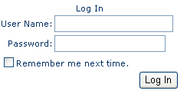
Cependant, essayez de saisir un mot de passe incorrect et vous obtenez un libellé d’erreur correctement traduit (puisque celui-ci n’a pas été personnalisé et est toujours sous l’égide du contrôle) :

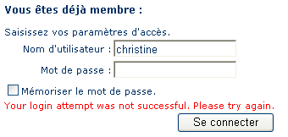
Hum…Vous allez dire « oui mais si je change la culture par exemple en sélectionnant l’espagnol », j’ai toujours la même représentation du contrôle en anglais. En effet…cela dépend des cultures installées avec votre version de VWD.

  - Une fois connectée, cliquez sur le menu Services.

- Testez la traduction automatique des contrôles serveur de web parts :
  - Passez en mode d’édition des propriétés des web parts en cliquant sur le lien Editer les propriétés.

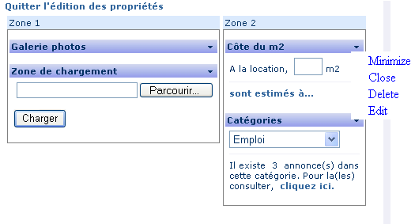
Les Verbs du menu des web parts sont automatiquement traduits.
  - Sélectionnez Edit dans le menu du web part Côte du m2.
Les menus sont traduits.
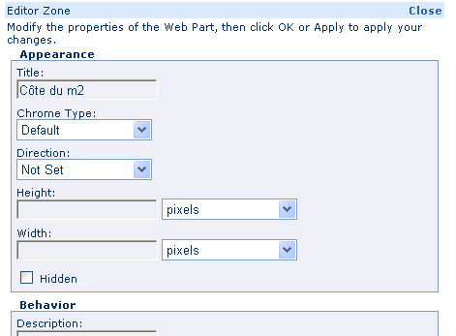
Les instructions sont traduites.
Les noms des propriétés sont traduites.
Vous constatez que le contrôle est localisé automatiquement par ASP.NET 2.0.

 Note :

Ajouter des ressources globales
Certaines informations à traduire sont globales à l’ensemble de l’application. Elles vont donc être regroupées dans un fichier de ressources dites « globales » et peuvent être chargées depuis n’importe quelle page du site. L’idée est d’éviter la redondance des ressources d’une page à l’autre et donc de les partager entre toutes les pages.

…en déclaratif
Vous allez mettre en ressources l’information de direction de la balise <html> de la page MasterPage.master, qui caractérise l’orientation du site dans le navigateur, la position des barres de défilement …etc. Vous la testerez dans la culture française (orientation de gauche à droite) et dans la culture arabe (orientation de droite à gauche).

Déroulement de l’exercice :

- Créez le dossier de ressources globales :
  - Depuis l’Explorateur de solutions, faites un clic droit sur la racine du projet -> Ajoutez un dossier -> Dossier App_GlobalResources.

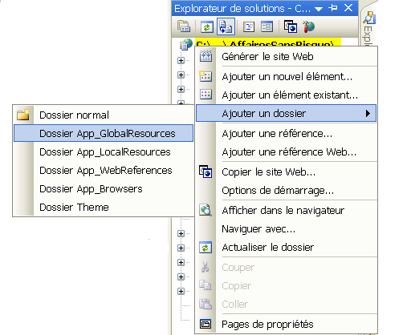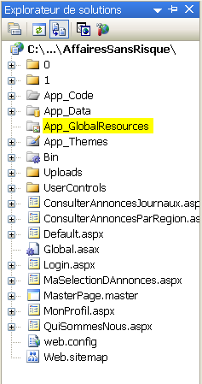

- Créez un fichier de ressources globales :
  - Depuis l’Explorateur de solutions, faites un clic droit sur le dossier App_GlobalResources -> Ajouter un nouvel élément… -> modèle Fichier de ressources de l’assembly. Nommez le fichier : RessourcesPartagees.resx.

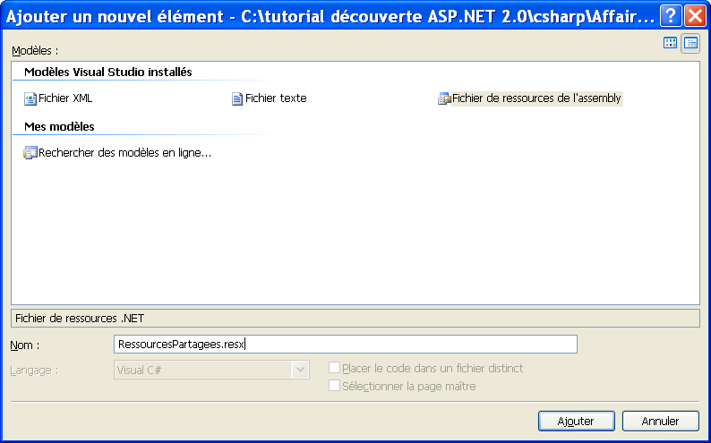
Le nom du fichier ne précise aucune culture particulière. Ce sera le fichier par défaut associé et chargé pour la culture par défaut (c’est-à-dire la culture française dans le cas de notre application).

  - Cliquez Ajouter. L’éditeur de ressources de Visual Web Developer s’affiche :

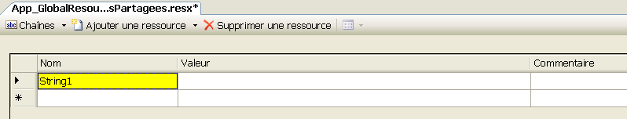
A partir de l’éditeur, comme le montrent les menus, vous pouvez ajouter toutes sortes de types de ressources : images, chaînes de caractères …etc.

Basculer d’une vue à l’autre : Ajouter de nouvelles ressources en fonction du type :
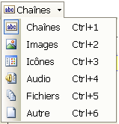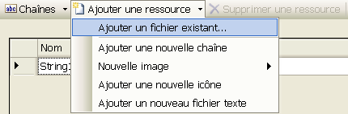
Par défaut, l’éditeur vous présente la vue pour les chaînes de caractères. Pour ajouter une nouvelle chaîne, il suffit de saisir directement la clé et la valeur de la ressource en cliquant dans le tableau.

- Ajoutez une ressource de type chaîne de caractère pour mémoriser l’orientation de l’application dans le navigateur :
  - Saisissez Direction dans la première colonne Nom à la place de String1.
  - Saisissez LTR (Left To Right) dans la colonne Valeur.

  - Enregistrez le fichier de ressources (CTRL S).

- Réitérez les points 2 et 3 précédents avec deux nouveaux fichiers nommés RessourcesPartagees.en.resx (associée à la culture anglaise de code « en ») et RessourcesPartagees.ar.resx (associé à la culture arabe de code « ar »). Créez la chaîne Direction avec la valeur LTR pour le premier et RTL pour le second.

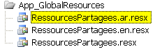
RessourcesPartagees.en.resx

RessourcesPartagees.ar.resx
L’orientation est de droite à gauche dans la culture arabe (Right To Left)
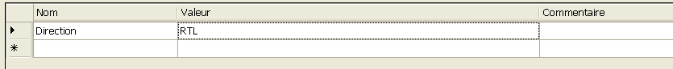

- Ajoutez l’attribut dir à la balise <html> de la page MasterPage.master et paramétrez le chargement dynamique de la ressource à partir des fichiers que vous venez de créer :
  - Ouvrez la page MasterPage.master en mode Source.
  - Ajoutez l’attribut dir comme suit :
Très important !

…
<html dir='<%$ Resources:RessourcesPartagees,Direction %>' runat="server" xmlns="http://www.w3.org/1999/xhtml" >
…
La nouvelle expression $ d’ASP.NET 2.0 permet de charger la ressource de façon déclarative. Regardons d’un peu plus près la chaîne <%$ Resources:RessourcesPartagees,Direction %> :
Juste après les deux points, vous avez le nom du fichier de ressources (ResourcesPartagees) suivi du nom de la ressource (Direction).
Attention ! Pour que les contrôles HTML puisse bénéficier du chargement dynamique des ressources en déclaratif en utilisant l’expression $ au même titre que tous les contrôles serveur d’ASP.NET 2.0, il faut que ceux-ci s’exécutent côté serveur d’où l’attribut runat="server" qu’il vous faut rajouter également sur la balise HTML.
Sachez que cette propriété Direction est aussi disponible dans le contrôle serveur ASP.NET 2.0 <asp :panel> !

  - Enregistrez MasterPage.master.

- Testez l’orientation du navigateur en fonction de la langue préférée sélectionnée dans le navigateur :
  - Exécutez l’application.
  - Sélectionnez la langue arabe dans la liste des langues préférées du navigateur :

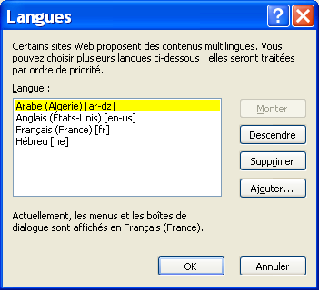
Pensez à remonter la culture Arabe en tête de liste.

  - Actualisez la page. Vous obtenez :
La liste des options de menu est de droite à gauche.
La barre de défilement verticale est à gauche.
Le texte de la liste déroulante est calée à droite
Ca ne semble pas fonctionner ? Vous n’obtenez pas ce résultat ?
C’est …possible, quelques soucis subsistants dans la version beta de Visual Web Developer ☺. Mais il existe un moyen simple de toujours s’en sortir ! En effet, changez quelque chose dans le fichier web.config de l’application, par exemple à l’intérieur de la balise :
<compilation debug="false"/>
que vous pouvez sans trop de conséquences faire basculer de « false » à « true » et inversement... Lorsque vous relancez l’application, le changement dans le fichier de configuration provoque une compilation complète de toute l’application. Les fichiers ASP.NET temporaires sont également tous réinitialisés…Cool, d’autant que maintenant ça devrait correctement fonctionner.
Ne pas hésiter à abuser (dans la suite de cet atelier) de cette pratique totalement discutable mais tellement efficace…
Evidemment beaucoup d’informations restent calées à leur emplacement car c’est ce que nous avons paramétré en dur dans la structure même de la page (c’est le cas par exemple de la structure d’une annonce qui reste telle quelle puisque nous avons positionné les éléments de manière absolue cf. Atelier 4 sur l’accès aux données).

  - Réinitialisez la culture par défaut à la culture anglaise et réactualisez la page pour conclure l’exercice.

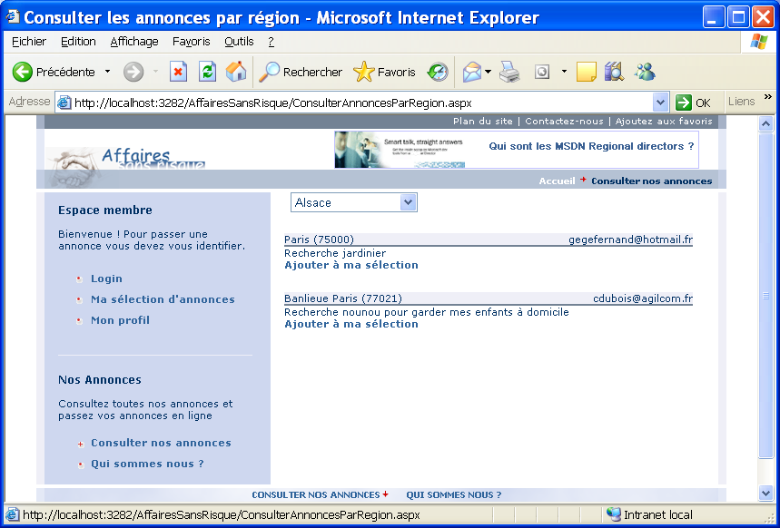

 Note :

…par programmation
Au lieu de procéder de manière déclarative, vous pouvez également charger une ressource globale par programmation. C’est ce que nous allons faire pour traduire le message de pied de page spécifique à la page Default.aspx.

Pour mémo (cf. atelier 2), ce message est inscrit dans un contrôle ASP.NET 2.0 de type <asp :literal> au sein de la page MasterPage.master qui l’expose aux pages enfants via la propriété PiedDePage.

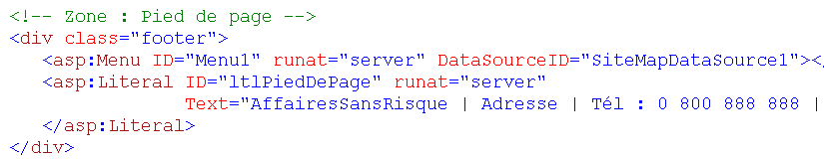

Un message spécifique pour rediriger l’utilisateur vers une enquête de satisfaction est chargé dynamiquement par programmation dans la page Default.aspx.

Code VB.NET
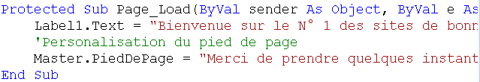
Code C#
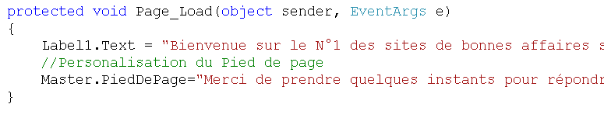
C’est ce message spécifique que vous allez ajouter au fichier de ressources globales de l’application.

Déroulement de l’exercice :

- Ajoutez la chaîne de caractère associée au message dans le fichier de ressources par défaut :
  - Ouvrez le fichier de ressources globales RessourcesPartagees.resx.
  - Ajoutez la chaîne de caractère MessagePiedDePage avec la valeur : Merci de prendre quelques instants pour répondre à notre <a href=1/EnqueteSatisfaction.aspx>enquête de satisfaction</a>.

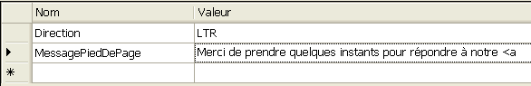

- Répétez l’opération pour les deux autres fichiers de ressources avec la valeur Please, take a few minutes to answer <a href=1/EnqueteSatisfaction.aspx>inquire</a>.

- Modifiez le code de la page Default.aspx pour charger le message dynamiquement via le fichier de ressources de la culture courante :
  - Ouvrez le fichier Default.aspx.cs (ou .vb).
  - Modifiez le code comme suit :

Code VB.NET
Protected Sub Page_Load(ByVal sender As Object, ByVal e As System.EventArgs) Handles Me.Load
Label1.Text = "Bienvenue sur le N° 1 des sites de bonnes affaires sans risque sur Internet !"
'Personalisation du pied de page
Master.PiedDePage = _
CType(GetGlobalResourceObject("RessourcesPartagees", "MessagePiedDePage"), String)
End Sub

Code C#
protected void Page_Load(object sender, EventArgs e)
{
Label1.Text = "Bienvenue sur le N°1 des sites de bonnes affaires sans risque sur Internet";

//Personalisation du Pied de page
Master.PiedDePage=
(string)GetGlobalResourceObject("RessourcesPartagees","MessagePiedDePage");
}

La méthode GetGlobalResourceObject attend le nom du fichier de ressources en paramètre, suivi du nom de la ressource à charger, et retourne l’information dans un type objet (c’est pourquoi il faut prévoir la conversion du résultat en chaîne de caractère).
L’un des avantages des ressources globales est qu’elles sont compilées dans une classe fortement typée qui permet d’accéder aux différentes clés des ressources de façon directe (et du coup avec l’aide de l’IntelliSense en prime). En effet, modifiez le code précédent comme suit :

Code VB.NET
Protected Sub Page_Load(ByVal sender As Object, ByVal e As System.EventArgs) Handles Me.Load
Label1.Text = "Bienvenue sur le N° 1 des sites de bonnes affaires sans risque sur Internet !"
'Personalisation du pied de page
Master.PiedDePage = Resources.RessourcesPartagees.MessagePiedDePage
End Sub

Code C#
protected void Page_Load(object sender, EventArgs e)
{
Label1.Text = "Bienvenue sur le N°1 des sites de bonnes affaires sans risque sur Internet";

//Personalisation du Pied de page
Master.PiedDePage= Resources.RessourcesPartagees.MessagePiedDePage;
}

La classe contenant les ressources s’appelle Resources. La propriété RessourcesPartagees donne accès aux clés dans le fichier de ressources nommé RessourcesPartagees. Et enfin plus besoin de faire un transtypage puisque la propriété MessagePiedDePage, associée à la clé du même nom dans le fichier de ressources, est directement typée correctement (comme en témoigne l’IntelliSense).

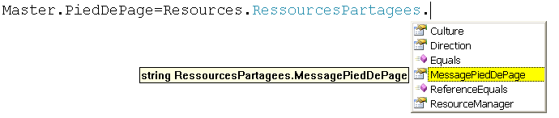
Dans le cas où l’IntelliSense ne vous paraîtrait pas vouloir y mettre de la bonne volonté, n’oubliez pas la petite astuce vue au point 6 du § 3.2.1 précédent qui consiste à changer le web.config et à tout recompiler pour que VWD retrouve ses petits…

- Testez le chargement de la ressource :
  - Enregistrez tout.
  - Exécutez l’application sur la page Default.aspx.
  - Avec la langue anglaise, vous devez obtenir le pied de page suivant :

 Note :

Ajouter des ressources locales
Les ressources peuvent aussi être locales à une certaine page et sont alors déclarées dans un fichier dit de « ressources locales ». Ce fichier est placé dans un sous-répertoire nommé App_LocalResources directement dans l’emplacement de la page correspondante et a pour nom <le nom complet de la page et son extension .aspx>.resx (et ses déclinaisons dans les cultures associées .ar.resx, .en.resx etc…).
Pour accélérer la création de fichiers de ressources sur les pages de l’application, Visual Studio 2005 contient un outil de génération automatique (Menu Outils -> Générer les ressources locales) qui extrait toutes les informations localisables d’une page web et crée automatiquement les clés correspondantes dans un fichier de ressources. Pour cela l’outil scrute la page et recherche toutes les propriétés des contrôles marquées de l’attribut Localizable(true). Il génère également les expressions implicites correspondantes sur la définition des contrôles.
Ne cherchez pas cet outil dans Visual Web Developer, car il n’y est pas dans cette version ☹… (Courage ! De toutes façons vous saviez déjà que vous avez signé pour en baver ☺ …)

…en déclaratif (expression explicite)
Vous allez mettre en ressources locales tous les textes littéraux et les textes des contrôles de type HyperLink dans la page MasterPage.master.

Déroulement de l’exercice :

- Créez le dossier de ressources locales pour la page MasterPage.master :
  - Comme celle-ci se trouve sous la racine du projet, faites un clic droit sur la racine -> Ajoutez un dossier -> Dossier App_LocalResources.
Attention : ce dossier spécial doit toujours se trouver au même endroit dans la hiérarchie du projet que la page elle-même. Imaginons que vous deviez travailler plus tard sur une page ailleurs dans le site, par exemple sous le répertoire 1, vous devriez alors ajouter un dossier App_LocalResources également sous ce répertoire 1.

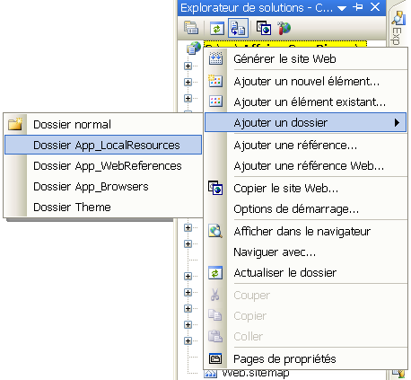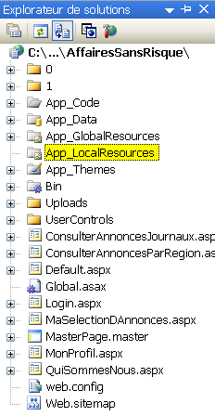

- Créez un fichier de ressources locales :
  - Depuis l’Explorateur de solutions, faites un clic droit sur le dossier App_LocalResources -> Ajouter un nouvel élément… -> modèle Fichier de ressources de l’assembly. Nommez le fichier : MasterPage.master.resx.

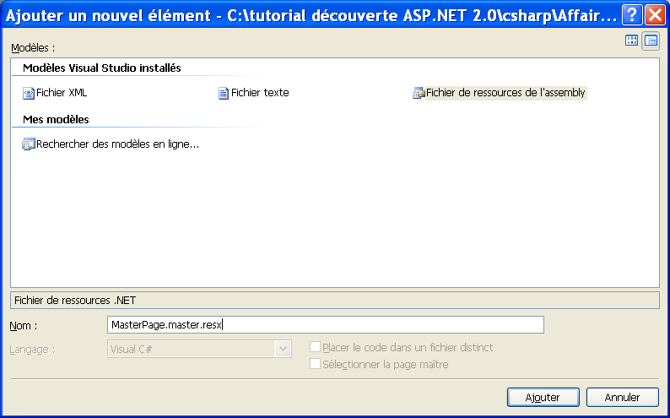
Le nom du fichier ne précise aucune culture particulière. Ce sera le fichier par défaut associé et chargé pour la culture par défaut (c’est-à-dire la culture française dans le cas de notre application).

  - Cliquez Ajouter. Le même éditeur de ressources que précédemment s’affiche :

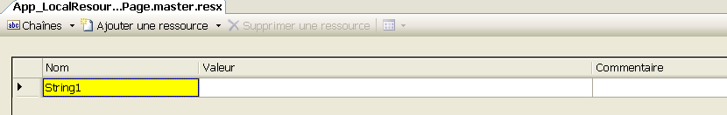

- Ajoutez les ressources suivantes de type chaîne de caractères.

Clé de la ressource | Valeur de la ressource
EspaceMembre  HyperLinkMaSelectionDAnnonces  HyperLinkMonProfil  MenuItemAjoutezAuxFavoris  MenuItemContactezNous  MenuItemPlan  NosAnnonces  TexteBienvenueAdminUser  TexteBienvenueAnonymousUser  TexteBienvenueLoggedUser  TexteNosAnnonces | Espace Membre  Ma sélection d'annonces  Mon profil  Ajoutez aux favoris  Contactez-nous  Plan du site  Nos Annonces  utilisateurs sont actuellement connectés sur le site.  Bienvenue ! Pour passer une annonce, vous devez vous identifier.  Bonjour  Consulter nos annonces et passer vos annonces en ligne.

Ce qui donne :
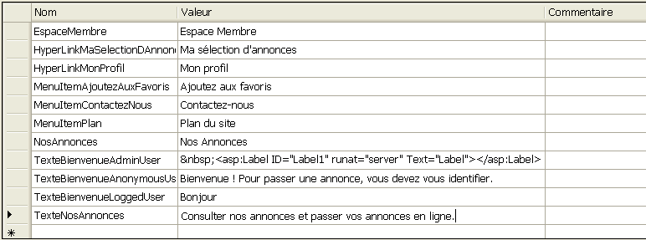

  - Enregistrez le fichier de ressources (CTRL S).

- Réitérez les points 2 et 3 précédents avec un nouveau fichier nommé MasterPage.master.en.resx (associée à la culture anglaise de code « en ») :

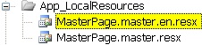

Clé de la ressource | Valeur de la ressource
EspaceMembre  HyperLinkMaSelectionDAnnonces  HyperLinkMonProfil  MenuItemAjoutezAuxFavoris  MenuItemContactezNous  MenuItemPlan  NosAnnonces  TexteBienvenueAdminUser  TexteBienvenueAnonymousUser  TexteBienvenueLoggedUser  TexteNosAnnonces | My Account  My favorites ads  My Profile  Add to favorites  Contact us  Site map  Adverstisements  users are now connected.  Welcome ! To publish a new ad, you need to login.  Hello  List all ads and publish new ads online.

RessourcesPartagees.en.resx
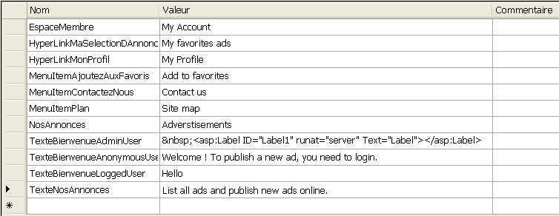

- Ajoutez maintenant le chargement des différentes ressources associées dans la page MasterPage.master de manière déclarative :
  - Ouvrez la page MasterPage.master en mode Source.
  - Pour les contrôles de type HyperLink de la zone de page Espace membre, procédez comme suit :

…
<div id="liensEspaceMembre">
<ul class="link">
<li>
<asp:LoginStatus ID="LoginStatus1" runat="server" />
</li>
<li>
<asp:HyperLink ID="HyperLink1" runat="server" NavigateUrl="MaSelectionDAnnonces.aspx"
Text="<%$ Resources:HyperLinkMaSelectionDAnnonces %>" ></asp:HyperLink>
</li>
<li>
<asp:HyperLink ID="HyperLink2" runat="server" NavigateUrl="MonProfil.aspx"
Text="<%$ Resources:HyperLinkMonProfil %>" ></asp:HyperLink>
</li>
</ul>
</div>
…
Vous retrouvez la même expression $ que pour les ressources globales pour charger la ressource de façon déclarative. En revanche, l’expression ne contient plus le nom du fichier de ressources, puisque ASP.NET 2.0 le déduit tout seul à partir du nom de la page courante.
Cette écriture est dite « explicite ».
Pour saisir ces expressions, vous pouvez vous aider de la fenêtre des propriétés des contrôles dans la page en mode Design. Par exemple, faites un clic droit en mode Design sur le contrôle HyperLink1 -> sélectionnez Propriétés -> cliquez sur dans la ligne (Expressions) :

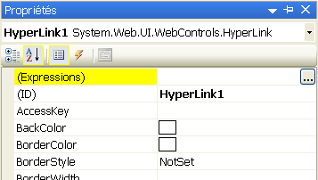

Vous obtenez une liste des propriétés sur lesquelles vous pouvez utiliser l’expression $. Notez que vous pouvez également par ce biais lier les propriétés à d’autres types d’expression que les ressources, comme les chaînes de connexion (ConnectionStrings) ou les paramètres d’application (AppSettings) définis dans le fichier web.config.

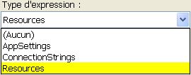
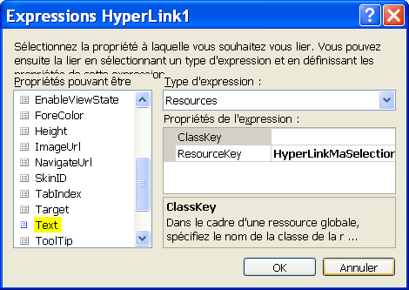

- Pour tous les autres textes à traduire dans la page, il va falloir s’y prendre autrement puisqu’ils ne dépendent d’aucun contrôle ASP.NET 2.0. Vous pouvez ajouter un contrôle <asp :Label> pour chacun d’eux, mais cette solution n’est pas toujours satisfaisante. Heureusement, ASP.NET 2.0 fournit un nouveau contrôle <asp :Localize> dédié à ce type de problématique et permet de traduire toute une zone de texte d’une façon simple.

  - Pour les textes de la zone Annonces, remplacez-les comme suit :

…
<!--Zone : Services des annonces proposés par le site -->
<h1><asp:Localize id="NosAnnonces" runat="server"
text='<%$ Resources:NosAnnonces %>'></asp:Localize></h1>
<h2><asp:Localize id="TexteNosAnnonces" runat="server"
text='<%$ Resources:TexteNosAnnonces %>'></asp:Localize></h2>
…
Remarque : vous auriez pu utiliser un seul contrôle <asp :Localize> pour l’ensemble des deux textes en incluant les balises h1 et h2 dans la valeur de la ressource. En effet, le contrôle Localize est dérivé du contrôle Literal donc possède les mêmes caractéristiques (et peut donc contenir de l’html). Cependant, pour plus de lisibilité ici, nous avons préféré dissocier les informations de design des informations de texte statiques.

  - Procédez de-même pour tous les autres textes de la page :

Zone de menu en haut de page :
…
<!-- Zone : menu en haut de la page -->
<div class="menua">
<asp:Localize id="MenuItemPlan" runat="server"
text='<%$ Resources:MenuItemPlan %>'></asp:Localize>
&nbsp;|&nbsp;
<asp:Localize id="MenuItemContactezNous" runat="server"
text='<%$ Resources:MenuItemContactezNous %>'></asp:Localize>
&nbsp;|&nbsp;
<asp:Localize id="MenuItemAjoutezAuxFavoris" runat="server"
text='<%$ Resources:MenuItemAjoutezAuxFavoris %>'></asp:Localize>
</div>
…
Evidemment ces options de menu devraient plutôt être des liens hypertextes, mais pour simplifier ici ce ne sont que des textes (on aurait même pu se passer de faire 3 clés pour n’en faire qu’une seule pour encore plus simplifier).

Zone Espace Membre :
…
<!—Zone : Espace membre -->
<h1><asp:Localize id="EspaceMembre" runat="server"
text='<%$ Resources:EspaceMembre %>'></asp:Localize>
</h1>
<asp:LoginView ID="LoginView1" runat="server">
<LoggedInTemplate>
<h2><asp:Localize id="TexteBienvenueLoggedUser" runat="server"
text='<%$ Resources:TexteBienvenueLoggedUser %>'>
</asp:Localize>&nbsp;<asp:LoginName ID="LoginName1" runat="server" />
&nbsp;!
</h2>
</LoggedInTemplate>
<AnonymousTemplate>
<h2><asp:Localize id="TexteBienvenueAnonymousUser" runat="server"
text='<%$ Resources:TexteBienvenueAnonymousUser %>'>
</asp:Localize>
</h2>
</AnonymousTemplate>
<RoleGroups>
<asp:RoleGroup Roles="Administrateurs">
<ContentTemplate>
<asp:Localize id="TexteBienvenueLoggedUser" runat="server"
text='<%$ Resources:TexteBienvenueLoggedUser %>'></asp:Localize>
<asp:LoginName ID="LoginName2" runat="server" />&nbsp;!
<asp:Label ID="Label1" runat="server" EnableTheming="false"></asp:Label>&nbsp;
<asp:Localize id="TexteBienvenueAdminUser" runat="server"
text='<%$ Resources:TexteBienvenueAdminUser %>'></asp:Localize>
</ContentTemplate>
</asp:RoleGroup>
</RoleGroups>
</asp:LoginView>
…

  - Enregistrez MasterPage.master.

- Testez la localisation que vous venez d’implémenter :
  - Exécutez l’application (petit détour par le web.config si on cherche à vous embêter…).
  - Sélectionnez la langue anglaise dans la liste des langues préférées du navigateur.
  - Actualisez la page. Vous obtenez :

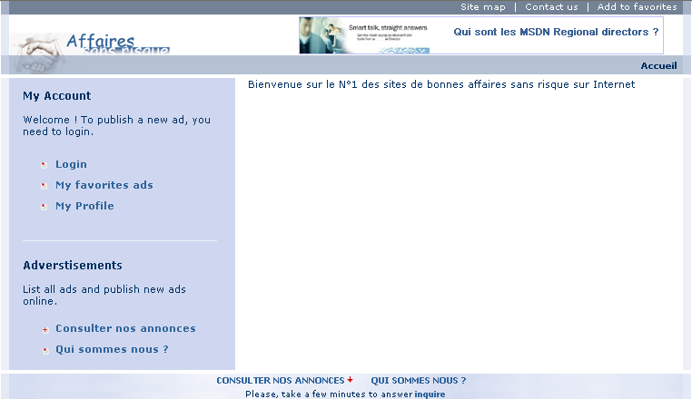
Tous les textes sont maintenant traduits ! Restent encore à traduire : les menus issus de la navigation et le message de bienvenue de la page d’accueil…

 Note :

…en déclaratif (expression implicite)
Il existe un second type d’écriture pour l’expression § , dite « implicite », qui permet de charger en une seule instruction plusieurs propriétés d’un même contrôle.
Supposons que les deux menus de l’Espace Membre de type HyperLink, possèdent un Tooltip (c’est le message d’aide qui apparaît lorsque l’utilisateur s’arrête avec la souris sur le contrôle). Cette chaîne de caractères doit aussi être traduite en fonction de la langue. Vous allez donc utiliser une expression implicite pour charger en une seule expression les deux propriétés localisables du contrôle : Text et Tooltip.

Déroulement de l’exercice :

- Ajoutez une valeur pour les propriétés Tooltip des deux contrôles dans le fichier de ressources locales de la page :
  - Ouvrez le fichier MasterPage.master.resx.
  - Modifiez d’abord les clés pour la propriété Text des deux contrôles HyperLink comme suit :

Ancien nom de clé | Nouveau nom de clé
HyperLinkMaSelectionDAnnonces  HyperLinkMonProfil | HyperLinkMaSelectionDAnnonces.Text  HyperLinkMonProfil.Text

  - Ajoutez les clés pour la propriété Tooltip des deux contrôles HyperLink comme suit :

Nom de la clé | Valeur
HyperLinkMaSelectionDAnnonces.Tooltip  HyperLinkMonProfil.Tooltip | Consulter la liste de mes annonces favorites  Consulter les caractéristiques de mon profil
Vous constatez que l’on retrouve la même racine de clé (pour les deux propriétés Text et Tooltip) et que c’est le nom de la propriété après le « . » qui fait la différence et permettra de charger la bonne valeur.

  - Enregistrez le fichier de ressources (CTRL S).

- Faites les mêmes modifications dans le fichier de version anglaise MasterPage.master.en.resx :

Ancien nom de clé | Nouveau nom de clé
HyperLinkMaSelectionDAnnonces  HyperLinkMonProfil | HyperLinkMaSelectionDAnnonces.Text  HyperLinkMonProfil.Text

Nom de la clé | Valeur
HyperLinkMaSelectionDAnnonces.Tooltip  HyperLinkMonProfil.Tooltip | View a list of my favorite ads  View my profile properties

- Ajoutez maintenant le chargement des différentes ressources associées dans la page MasterPage.master :
  - Ouvrez la page MasterPage.master en mode Source.
  - Dans la zone de page Espace membre, sur les deux contrôles <asp :HyperLink>, supprimez l’attribut Text et remplacez le par une expression implicite :

…
<div id="liensEspaceMembre">
<ul class="link">
<li>
<asp:LoginStatus ID="LoginStatus1" runat="server" />
</li>
<li>
<asp:HyperLink ID="HyperLink1" runat="server" NavigateUrl="MaSelectionDAnnonces.aspx"
meta:ResourceKey="HyperLinkMaSelectionDAnnonces" ></asp:HyperLink>
</li>
<li>
<asp:HyperLink ID="HyperLink2" runat="server" NavigateUrl="MonProfil.aspx"
meta:ResourceKey="HyperLinkMonProfil" ></asp:HyperLink>
</li>
</ul>
</div>
…
Cette écriture est dite « implicite ». ASP.NET 2.0 va rechercher la clé de ressource correspondante et charger toutes les propriétés du contrôle avec les valeurs de clé enfants trouvées (.Text et .Tooltip ici).

  - Enregistrez MasterPage.master.

- Testez le fonctionnement des contrôles HyperLink :
  - Exécutez l’application.
  - Sélectionnez la langue anglaise dans la liste des langues préférées du navigateur.
  - Actualisez la page. Vous obtenez :

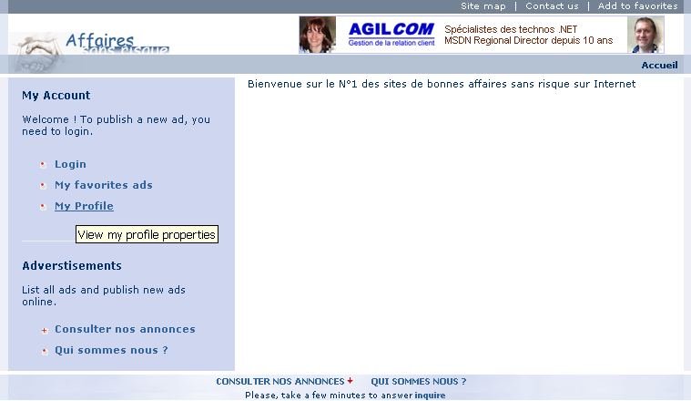
Les deux propriétés Text et Tooltip du contrôle sont chargées du fichier de ressources en une seule expression implicite.

 Note :

…par programmation
Au lieu de procéder de manière déclarative, vous pouvez également charger une ressource locale par programmation. C’est ce que nous allons faire pour traduire le message de bienvenue de la page Default.aspx.

Pour mémo (cf. atelier 1), ce message est inscrit dans un contrôle ASP.NET 2.0 de type <asp :label> au sein de la page Default.aspx.

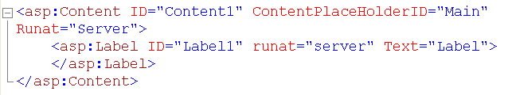

Le message est chargé dynamiquement par programmation dans la page Default.aspx.

Code VB.NET
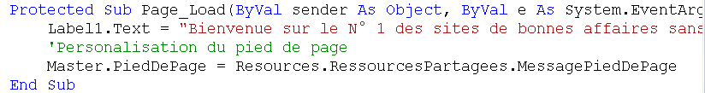

Code C#

C’est ce message que vous allez ajouter au fichier de ressources locales de la page. Comme il s’agit d’une page différente de la page maître que vous avez travaillée précédemment, il vous faut créer un nouveau fichier de ressources, local à la page Default.aspx.

Déroulement de l’exercice :

- Créez un nouveau fichier de ressources pour la page Default.aspx :
  - Faites un clic droit sur le dossier App_LocalResources dans l’Explorateur de solutions -> Ajouter un nouvel élément… -> modèle Fichier de ressources de l’assembly. Nommez le fichier : Default.aspx.resx.

- Dans l’éditeur de ressource, ajoutez la clé de ressource de type chaîne de caractère associée au message :
  - Ajoutez la chaîne de caractère MessageDeBienvenue avec la valeur : Bienvenue sur le N°1 des sites de bonnes affaires sans risque sur Internet.

  - Enregistrez le fichier.

- Copiez puis collez le fichier Default.aspx.resx dans l’Explorateur de solutions.

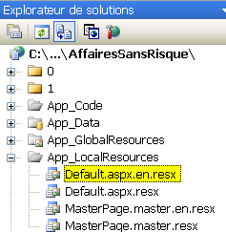

  - Renommez la copie Default.aspx.en.resx.
  - Entrez la traduction anglaise de la chaîne MessageDeBienvenue : Welcome to the number 1 of advertisements internet web sites !
  - Enregistrez le fichier de ressources.

- Modifiez le code de la page Default.aspx pour charger le message dynamiquement via le fichier de ressources de la culture courante :
  - Ouvrez le fichier Default.aspx.cs (ou .vb).
  - Modifiez le code comme suit :

Code VB.NET
Protected Sub Page_Load(ByVal sender As Object, ByVal e As System.EventArgs) Handles Me.Load
Label1.Text = CType(GetLocalResourceObject("MessageDeBienvenue"), String)

'Personalisation du pied de page
Master.PiedDePage = Resources.RessourcesPartagees.MessagePiedDePage
End Sub

Code C#
protected void Page_Load(object sender, EventArgs e)
{
Label1.Text = (string)GetLocalResourceObject("MessageDeBienvenue");

//Personalisation du Pied de page
Master.PiedDePage=Resources.RessourcesPartagees.MessagePiedDePage;
}

La méthode GetLocalResourceObject n’a besoin que de la clé de la ressource à charger, et retourne l’information dans un type objet (c’est pourquoi il faut prévoir la conversion du résultat en chaîne de caractère).
Par contre les ressources locales ne sont pas typées comme les ressources globales.

- Testez le chargement de la ressource :
  - Enregistrez tout.
  - Exécutez l’application.
  - Avec la langue anglaise, vous devez obtenir le message de bienvenue suivant :

 Note :

Configurer la navigation
Pour les menus, le principe consiste à localiser le fichier de plan de site Web.sitemap à l’aide de fichiers de ressources considérées comme globales et portant le même nom suivi de l’extension .resx.

Déroulement de l’exercice :

- Créez un fichier de ressources globales pour le fichier Web.sitemap :
  - Faites un clic droit sur le dossier App_GlobalResources dans l’Explorateur de solutions -> Ajouter un nouvel élément… -> modèle Fichier de ressources de l’assembly. Nommez le fichier : Web.sitemap.resx.

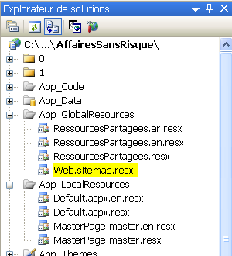

- Dans l’éditeur de ressource, ajoutez les clés de ressource de type chaîne de caractère associées aux différentes options de menu du plan de site :
  - Créez deux entrées pour chaque option de menu, l’une pour la propriété Description et l’autre pour la propriété Title du nœud dans le plan de site.
Pour mémo : deux propriétés doivent être traduites sur chaque nœud.

Clé de la ressource | Valeur de la ressource
MenuItemAdministrerAnnonces.Description  MenuItemAdministrerAnnonces.Title  MenuItemConsulterAnnonces.Description  MenuItemConsulterAnnonces.Title  MenuItemConsulterJournaux.Description  MenuItemConsulterJournaux.Title  MenuItemDiffuserAnnonce.Description  MenuItemDiffuserAnnonce.Title  MenuItemQuiSommesNous.Description  MenuItemQuiSommesNous.Title  MenuItemServices.Description  MenuItemServices.Title  MenuItemHome | Liste de toutes les annonces  Administrer les annonces  Liste de toutes nos annonces classées par région  Consulter nos annonces  Liste des publications de nos annonces  Consulter les publications  Publier une annonce en ligne  Diffuser une annonce  En savoir plus sur AffairesSansRisque  Qui sommes nous ?  Outils et services divers  Services  Accueil
Vous remarquez que le premier nœud d’accueil n’a qu’une seule entrée (MenuItemHome). Cela permettra d’illustrer l’utilisation d’une expression explicite pour charger une seule propriété du noeud. Les autres nœuds seront marqués par une expression implicite qui chargera les deux propriétés en un seul ordre d’instruction.

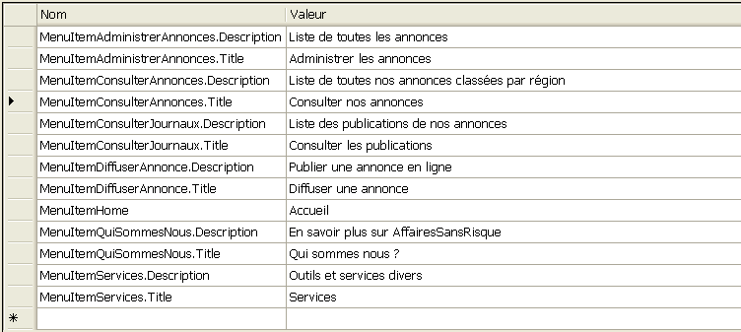

  - Enregistrez le fichier.

- Copiez puis collez le fichier Web.sitemap.resx dans l’Explorateur de solutions.
  - Renommez la copie Web.sitemap.en.resx.

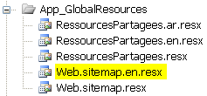

  - Entrez la traduction anglaise des chaînes :

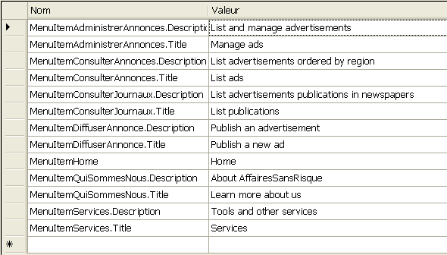

  - Enregistrez le fichier de ressources.

- Ajoutez maintenant le chargement des différentes ressources associées dans le fichier de plan de site :
  - Ouvrez le fichier Web.sitemap.
  - Très important !! Commencez par activer la localisation en ajoutant l’attribut enableLocalization sur le premier nœud comme suit :

…
<siteMap enableLocalization="true" xmlns="http://schemas.microsoft.com/AspNet/SiteMap-File-1.0" >
…

  - Remplacez les attributs title et description par l’attribut resourceKey pour charger implicitement ceux-ci à partir des ressources :

…
<siteMap enableLocalization="true" xmlns="http://schemas.microsoft.com/AspNet/SiteMap-File-1.0" >
<siteMapNode url="Default.aspx" title="Accueil" description="Espace Accueil">
<siteMapNode url="ConsulterAnnoncesParRegion.aspx"
resourceKey="MenuItemConsulterAnnonces">
<siteMapNode url="ConsulterAnnoncesJournaux.aspx"
resourceKey="MenuItemConsulterJournaux"/>
</siteMapNode>
<siteMapNode url="1/DiffuserAnnonce.aspx"
resourceKey="MenuItemDiffuserAnnonce"/>
<siteMapNode url="1/Services.aspx?imagedirectory=~/Uploads"
resourceKey="MenuItemServices"/>
<siteMapNode url="0/AdministrerAnnonces.aspx"
resourceKey="MenuItemAdministrerAnnonces"/>
<siteMapNode url="QuiSommesNous.aspx"
resourceKey="MenuItemQuiSommesNous"/>
</siteMapNode>
</siteMap>

  - Remplacez l’attribut title du premier nœud Accueil par l’expression explicite suivante :

<siteMap xmlns="http://schemas.microsoft.com/AspNet/SiteMap-File-1.0" >
<siteMapNode url="Default.aspx"
title=" $resources: Web.sitemap, MenuItemHome , Accueil"
description="Espace Accueil">
…
En fait, la description du nœud Accueil ne sert jamais puisque le nœud n’est jamais affiché dans les menus et n’apparait que dans le contrôle SiteMapPath (sous la forme du titre). C’est pourquoi nous vous proposons de charger ici la propriété Title de manière explicite.
Cela permet d’illustrer le format de l’expression $ : le premier paramètre est le nom du fichier de ressources globales, le second est la clé de la ressource et le troisième est la valeur par défaut à utiliser dans le cas où la langue de traduction serait introuvable.

- Testez le fonctionnement :
  - Enregistrez tout.
  - Exécutez l’application (une petite virée dans le web.config peut s’imposer comme d’hab).
  - Avec la langue anglaise, vous devez obtenir :

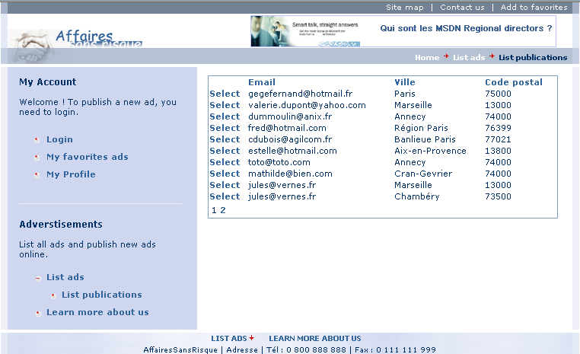

 Note :

Gérer la culture dans le profil utilisateur
Dans cet exercice, vous allez apprendre à :

- Initialiser par programmation la Culture et la UICulture sur le thread en cours.
- Utiliser le profil d’ASP.NET 2.0.

Objectif
L’objectif de cet exercice est de programmer par vous-même l’initialisation de la culture d’une page web plutôt que d’utiliser l’auto détection d’ASP.NET 2.0 comme précédemment.

Contexte fonctionnel
La détection automatique de la langue configurée dans le navigateur n’est pas toujours une solution satisfaisante. Imaginez qu’une utilisatrice française ait configuré son navigateur avec la culture fr. Supposons qu’elle se rende sur le site de son entreprise à Londres et se connecte sur place à un poste configuré en anglais. Cela ne correspond plus naturellement à ses préférences…

Aussi, nous allons laisser l’utilisateur choisir sa langue en lui demandant de saisir ses préférences dans l’application web plutôt que dans le navigateur web. Nous enregistrerons l’information dans son profil utilisateur par l’intermédiaire de la page MonProfil.aspx (que vous allez localiser également) :

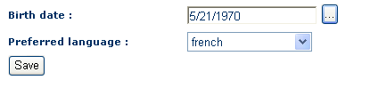

Déroulement de l’exercice :

- Ajoutez à la page MonProfil.aspx une liste déroulante pour laisser l’utilisateur sélectionner sa langue préférée :
  - Ouvrez MonProfil.aspx en mode Design.
  - Faites un glisser déplacer de la boîte à outils -> rubrique Standard -> contrôle Label sur la [colonne 1][ligne 3] du tableau.
  - Modifiez la propriété Text : Langue préférée et la propriété CssClass : headercell.

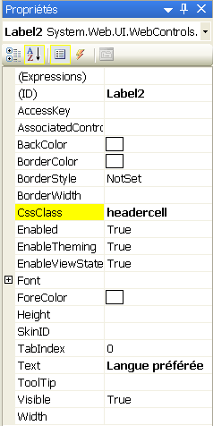

  - Faites un glisser déplacer de la boîte à outils -> rubrique Standard -> contrôle DropDownList sur la [colonne 2][ligne 3] du tableau.

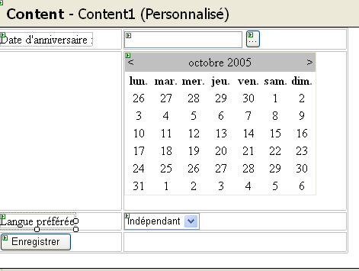

  - Faites un clic droit sur le contrôle DropDownList1 -> Propriétés pour afficher la fenêtre de propriétés.
  - Cliquez sur dans la collection Items et ajoutez les deux codes de langue fr et en comme suit :
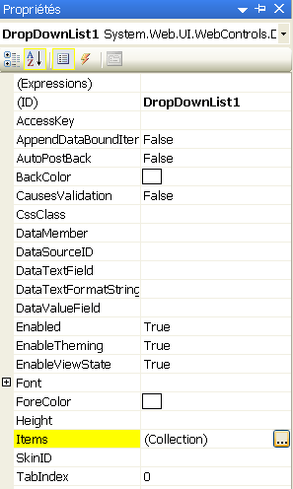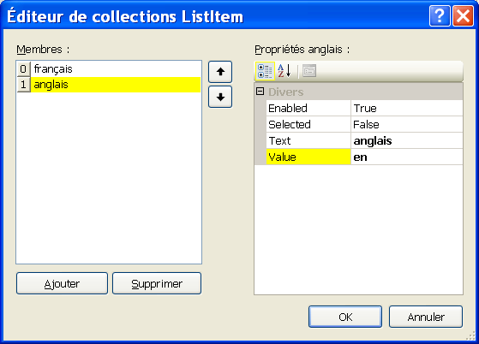
Cliquez sur Ajouter pour saisir un nouvel élément dans la liste.

  - Cliquez sur OK pour fermer la boîte de dialogue Editeur de collections ListItem.

Avant de continuer, vous pouvez reprendre l’exercice 3.3 pour traduire rapidement l’ensemble de la page MonProfil.aspx en créant deux fichiers de ressources locales MonProfil.aspx.resx et MonProfil.aspx.en.resx dans le dossier App_LocalResources.

MonProfil.aspx.resx :
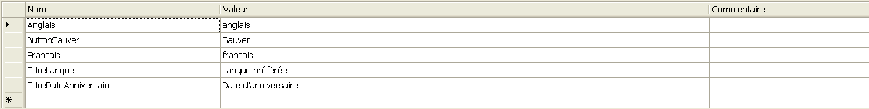

MonProfil.aspx.en.resx :
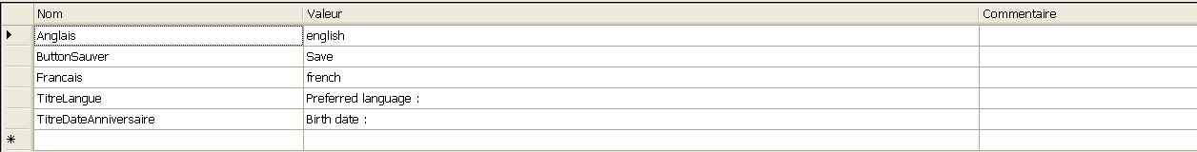

Remplacez les propriétés Text des contrôles par les expressions explicites correspondantes dans la page MonProfil.aspx :

…
<td><asp:Label ID="Label1" runat="server"
Text='<%$ Resources:TitreDateAnniversaire %>' CssClass="headercell">
</asp:Label></td>
…
<td ><asp:Label ID="Label2" runat="server" CssClass="headercell"
Text='<%$ Resources:TitreLangue %>'></asp:Label></td>
<td >
<asp:DropDownList ID="DropDownList1" runat="server" EnableTheming="True">
<asp:ListItem Value="fr" Text='<%$ Resources:Francais %>'></asp:ListItem>
<asp:ListItem Value="en" Text='<%$ Resources:Anglais %>'></asp:ListItem>
</asp:DropDownList></td>
…
<td><asp:Button ID="ButEnregistrer" runat="server"
Text='<%$ Resources:ButtonSauver %>'
OnClick="ButEnregistrer_Click"/></td>
…
(Il manquerait juste la traduction du titre de la page dans la directive de page @Page)

  - Enregistrez tout (CTRL+MAJ+S).
  - Exécutez la page MonProfil.aspx dans le navigateur pour tester sa représentation en anglais :

- Rajoutez la propriété CulturePreferee dans la définition du profil dans le fichier web.config :
  - Ouvrez le fichier web.Config.
  - Ajoutez la propriété CulturePreferee de type String dans la balise <Profile> :

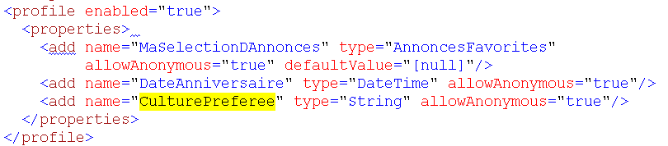

  - Enregistrez le fichier web.config.

- Rajoutez la sauvegarde des préférences de l’utilisateur dans la page de code MonProfil.aspx.cs (ou .vb) sur la procédure de réponse à l’évènement clic du bouton Enregistrer :
  - Ouvrez le fichier MonProfil.aspx.cs (ou .vb).
  - Ajoutez à la suite du code de la procédure ButEnregistrer_Click les deux lignes suivantes :

Code VB.NET
Protected Sub ButEnregistrer_Click(ByVal sender As Object, ByVal e As EventArgs)
…
Profile.CulturePreferee = DropDownList1.SelectedValue
Server.Transfer("~/Default.aspx")
End Sub

Code C#
protected void ButEnregistrer_Click(object sender, EventArgs e)
{
…
Profile.CulturePreferee = DropDownList1.SelectedValue;
Server.Transfer("~/Default.aspx");
}

Pour affiner le fonctionnement de la page, vous utilisez la méthode Transfer de l’objet Server pour transférer le pointeur de page sur la page par défaut du site (sans faire d’aller retour sur le poste client comme c’est le cas avec un ordre Response.Redirect).

  - Ajoutez également l’initialisation de la liste déroulante avec la valeur lue dans le profil au chargement de la page :

Code VB.NET
Protected Sub Page_Load(ByVal sender As Object, ByVal e As EventArgs)
If Not IsPostBack Then
'Initialisation de la zone de texte avec la date sauvegardée dans le profil utilisateur
If …End If

'initialisation de la langue préférée dans la liste déroulante
If Not String.IsNullOrEmpty(Profile.CulturePreferee) Then
DropDownList1.SelectedValue = Profile.CulturePreferee
Else
Dim currentCultureInfo as CultureInfo = Thread.CurrentThread.CurrentCulture
If currentCultureInfo.IsNeutralCulture Then
DropDownList1.SelectedValue = currentCultureInfo.Name
Else
DropDownList1.SelectedValue = currentCultureInfo.Parent.Name
End If
End If
End If
End Sub

Code C#
protected void Page_Load(object sender, EventArgs e)
{
if (!IsPostBack)
{
//initialisation de la date d'anniversaire dans la zone de texte
if (Profile.DateAnniversaire != DateTime.MinValue)
{…}

//initialisation de la langue préférée dans la liste déroulante
if (!String.IsNullOrEmpty(Profile.CulturePreferee))
{
DropDownList1.SelectedValue = Profile.CulturePreferee;
}
else {
CultureInfo currentCultureInfo = Thread.CurrentThread.CurrentCulture;
if (currentCultureInfo.IsNeutralCulture) {
DropDownList1.SelectedValue = currentCultureInfo.Name;
}
else {
DropDownList1.SelectedValue = currentCultureInfo.Parent.Name;
}
}
}
}

Si la valeur lue dans le profil de l’utilisateur est vide, on charge par défaut l’information de culture portée par le thread en cours. On retombe alors sur les préférences configurées dans le navigateur (puisque la détection automatique est toujours branchée).
Attention, si la culture est neutre, par exemple au format « fr », la propriété Name de l’objet CultureInfo donne directement la valeur du code de culture neutre. Dans le cas contraire, par exemple au format « fr-FR », il faut remonter à la classe Parent pour récupérer le code de culture neutre.

  - Enregistrez MonProfil.aspx.cs (ou .vb).
  - Exécutez la page MonProfil.aspx dans le navigateur pour tester l’enregistrement de la langue dans le profil de l’utilisateur.

Par exemple, sélectionnez « english » pour le profil de l’utilisateur anonyme (sans vous connecter) et cliquez sur Save.
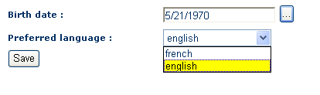
Vous devez être redirigé automatiquement sur la page Default.aspx. Affichez à nouveau la page MonProfil.aspx pour valider que la liste est bien positionnée sur la valeur sauvée dans le profil « english ».

Maintenant que la sauvegarde des préférences de l’utilisateur dans son profil est prête, il vous reste à initialiser la culture de l’application avec celles-ci. Pour cela, il suffit de surclasser la méthode InitializeCulture de la classe System.Web.UI.Page dont dérivent toutes vos pages web. Cette méthode est invoquée très tôt dans le cycle de vie de la page et, comme son nom l’indique, est dédiée au processus d’initialisation de la culture de la page.
Pour éviter de surclasser la méthode sur chacune des pages du site, il n’est pas possible d’utiliser la page maître parce que celle-ci dérive d’une classe de base différente de la classe Page et ne contient donc pas de méthode similaire.
Un moyen simple, très pratique pour justement factoriser le code commun à l’ensemble de vos pages (ce que vous pouvez appliquer dans bien d’autres circonstances) et de créer une nouvelle classe qui servira de classe de base à l’ensemble de vos pages. Evidemment elle va elle-même dériver de System.Web.UI.Page.

- Créez une nouvelle classe BasePage :
  - Faites un clic droit sur le dossier App_Code du projet -> Ajoutez un nouvel élément… -> modèle Classe et nommez la : BasePage.cs (ou .vb selon votre langage de prédilection)

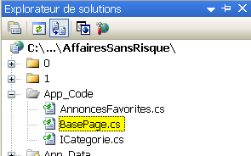
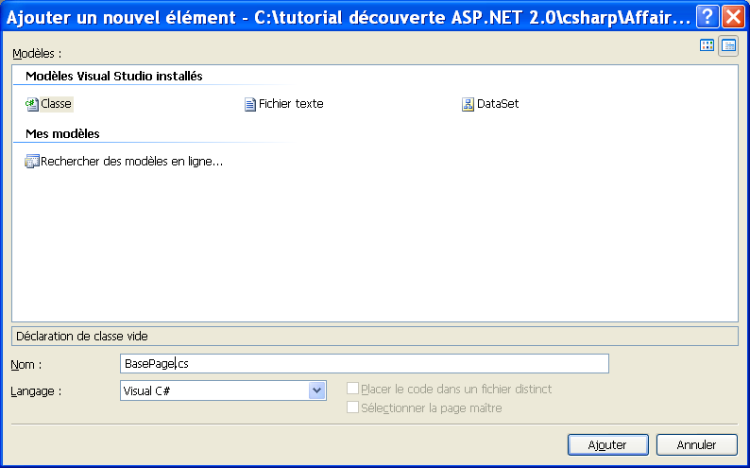
Remarquez l’utilisation du dossier spécial App_Code d’ASP.NET 2.0 qui va s’occuper pour nous de compiler automatiquement le nouveau fichier chaque fois que ce sera nécessaire.

  - Dériver la nouvelle classe de System.Web.UI.Page :

Code VB.NET
Public Class BasePage
Inherits System.Web.UI.Page
End Class

Code C#
public class BasePage: System.Web.UI.Page
{
}

  - Ajoutez la méthode InitializeCulture :

Code VB.NET
Protected Overrides Sub InitializeCulture()
‘MyBase.InitializeCulture()
Mettez en commentaire l’appel à la méthode de la classe de base.
End Sub

Code C#
public class BasePage: System.Web.UI.Page
{
protected override void InitializeCulture()
{
Indique que la méthode est surclassée.
}
}

Pour mémo, en conception orientée objet, le sur classement est le procédé de redéfinition d’une méthode de la classe de base dans une classe dérivée (pour mieux adapter son comportement à celui de la classe dérivée justement) ; à ne pas confondre avec la sur charge qui permet de définir plusieurs fois une même méthode mais avec une signature différente (nombre et type de paramètres différents).

  - Ajoutez les deux espaces de nom suivants en entête du fichier :

Code VB.NET
Imports System.Threading
Imports System.Globalization

Public Class BasePage
…
End Class

Code C#
using System.Threading;
using System.Globalization;

public class BasePage: System.Web.UI.Page
{…}

System.Threading va nous permettre de manipuler l’objet Thread en cours pour initialiser l’information de culture et System.Globalization de manipuler les objets de localisation.

  - Initialisez la culture à partir du profil utilisateur de la manière suivante :

Code VB.NET
Imports System.Threading
Imports System.Globalization

Public Class BasePage
Inherits System.Web.UI.Page

Protected Overrides Sub InitializeCulture()
'MyBase.InitializeCulture()
'Récupération du profil attaché au contexte HTTP en cours
Dim p As ProfileCommon = CType(Me.Context.Profile, ProfileCommon)
'Récupération de l'information de culture à partir du profil
Dim cultureEnCours As String = p.CulturePreferee
If Not String.IsNullOrEmpty(cultureEnCours) Then
'Chargement de la culture d'interface utilisateur sur le thread en cours
Thread.CurrentThread.CurrentUICulture = New CultureInfo(cultureEnCours)
'Chargement de la culture sur le thread en cours
Thread.CurrentThread.CurrentCulture = _
CultureInfo.CreateSpecificCulture(cultureEnCours)
End If
End Sub
End Class

Code C#
using System.Threading;
using System.Globalization;

public class BasePage: System.Web.UI.Page
{
protected override void InitializeCulture()
{
//Récupération du profil attaché au contexte HTTP en cours
ProfileCommon p = (ProfileCommon)this.Context.Profile;
//Récupération de l'information de culture à partir du profil
string cultureEnCours = p.CulturePreferee;
if (!string.IsNullOrEmpty(cultureEnCours))
{
//Chargement de la culture d'interface utilisateur sur le thread en cours
Thread.CurrentThread.CurrentUICulture = new CultureInfo(cultureEnCours);
//Chargement de la culture sur le thread en cours
Thread.CurrentThread.CurrentCulture =
CultureInfo.CreateSpecificCulture(cultureEnCours);
}
}
}

Attention, ici vous ne pouvez pas utiliser directement la propriété Profile de l’objet HttpContext des pages web comme précédemment. Il faut retrouver explicitement celui-ci à partir de votre instance de classe (Me ou This) et de son objet Context (http) : il s’agit d’un objet de type ProfileCommon (qui dérive de la classe ProfileBase).
Remarquez que la propriété CurrentUICulture est chargée à partir d’un objet de type CultureInfo créé sur la base du nom fr ou en contenu dans le profil. La propriété CurrentCulture est ensuite initialisée par la méthode CreateSpecificCulture qui va créer pour nous un code de culture spécifique à partir de fr ou en (En effet, nous n’avons sauvegardé que le code de culture neutre dans le profil mais on aurait pu prévoir aussi un code de culture spécifique)

  - Enregistrez le fichier BasePage.cs (ou .vb).

- La dernière étape consiste maintenant à dériver toutes les pages de votre application web de la nouvelle classe BasePage à la place de la classe System.Web.UI.Page :
  - Ouvrez les fichiers de code de toutes les pages et remplacez la classe de base pour chacune d’elles :

Exemple de la page Default.aspx :
Code VB.NET
Partial Class _Default
Inherits System.Web.UI.Page
Partial Class _Default
Inherits BasePage

Code C#
public partial class _Default : System.Web.UI.Page
=> public partial class _Default : BasePage

Attention à la page maître MasterPage.master qui n’est pas concernée par cette modification puisqu’elle-même dérive d’une autre classe System.Web.UI.MasterPage.

- Exécutez l’application web pour tester la localisation en fonction des préférences de l’utilisateur :
  - Enregistrez tout (CTRL+MAJ+S).
  - Exécutez l’application.
  - Ouvrez la page de profil pour changer la langue préférée de l’utilisateur :

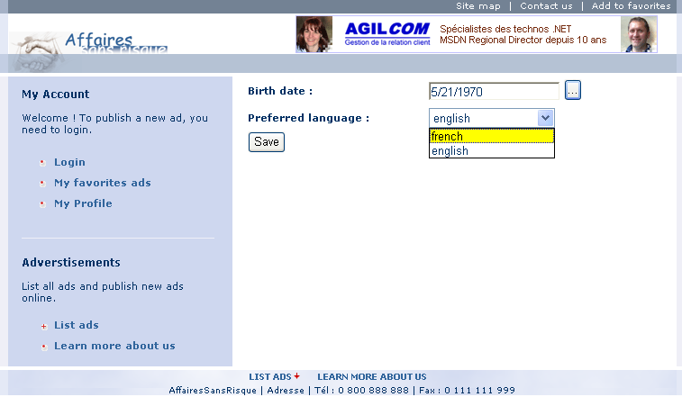
Dans cet exemple, le site est en anglais donc on sélectionne le français.

  - Cliquez sur le bouton Save. Vous êtes redirigé sur la page par défaut qui apparaît alors dans la langue sélectionnée par l’utilisateur (en français dans l’exemple) :

Connectez-vous avec un compte utilisateur et vérifiez que l’utilisateur peut mémoriser ses préférences indépendamment du profil anonyme que vous venez d’observer.

 Note :

Pour aller plus loin…

Gérer des données multilingues d’une base de données

Hum…il s’agit d’un sujet vaste et très difficile !! Malheureusement il n’y a pas de solutions miracles…
Certains vous diront qu’il faut ajouter des colonnes dans les tables de la base pour stocker les traductions en précisant la collation correspondante pour chacune. D’autres vous diront qu’il faut ajouter des tables.
Le problème est que bien d’autres problématiques encore peuvent entrer en ligne de compte, par exemple lorsqu’il y a des taxes en jeu ou des algorithmes complexes de calcul qui reposent sur les réglementations des pays (exemple : une production de fiches de paie).



